

2º ESO
Nombre:____________________________ Curso:______
MATEMÁTICAS
CUADERNILLO DE TRABAJO

Departamento de Matemáticas – IES Melchor de Macanaz
No se permite un uso comercial de la obra original ni de las posibles obras derivadas, la distribución de las cuales se debe hacer con una licencia igual a la que regula la obra original.
Está permitido copiar y fotocopiar esta obra, total o parcialmente, con el objetivo de que sea accesible para el alumnado.
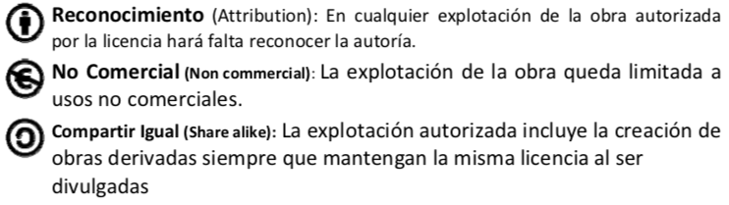
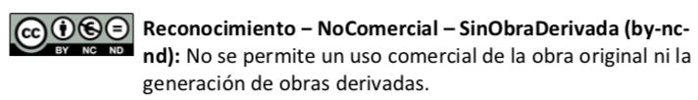

Profesor:

……………………………………………………………………………………….

Materiales utilizados:
Ejercicios y problemas diseñados por Daniel Hernández (IES Melchor de Macanaz)
Material Creative Commons “Matemáticas 2º de ESO” (www.apuntesmareaverde.org.es)
Algunos problemas de http://selectividad.intergranada.com

UNIDADES DEL CURSO:

UNIDAD 1. DIVISIBILIDAD. ENTEROS. NÚMEROS DECIMALES.
PARTICIPACIÓN |  | CUADERNO TRABAJOS |  | Comentario: | Nota Unidad
INFORMÁTICA |  | EXAMEN

UNIDAD 2. FRACCIONES. POTENCIAS Y RAÍCES.
PARTICIPACIÓN |  | CUADERNO TRABAJOS |  | Comentario: | Nota Unidad
INFORMÁTICA |  | EXAMEN

UNIDAD 3. PROPORCIONALIDAD. PORCENTAJES.
PARTICIPACIÓN |  | CUADERNO TRABAJOS |  | Comentario: | Nota Unidad
INFORMÁTICA |  | EXAMEN

UNIDAD 4. ÁLGEBRA.
PARTICIPACIÓN |  | CUADERNO TRABAJOS |  | Comentario: | Nota Unidad
INFORMÁTICA |  | EXAMEN

UNIDAD 5. GEOMETRÍA PLANA: PITÁGORAS. SEMEJANZAS. PERÍMETRO Y ÁREAS.
PARTICIPACIÓN |  | CUADERNO TRABAJOS |  | Comentario: | Nota Unidad
INFORMÁTICA |  | EXAMEN

UNIDAD 6. GEOMETRÍA EN EL ESPACIO: CUERPOS GEOMÉTRICOS.
PARTICIPACIÓN |  | CUADERNO TRABAJOS |  | Comentario: | Nota Unidad
INFORMÁTICA |  | EXAMEN

UNIDAD 7. FUNCIONES.
PARTICIPACIÓN |  | CUADERNO TRABAJOS |  | Comentario: | Nota Unidad
INFORMÁTICA |  | EXAMEN

UNIDAD 8. PROBABILIDAD.
PARTICIPACIÓN |  | CUADERNO TRABAJOS |  | Comentario: | Nota Unidad

Agenda de deberes:
Fecha | Deberes a realizar
Fecha | Deberes a realizar

UNIDAD 1. DIVISIBILIDAD. NÚMEROS ENTEROS. FRACCIONES.
Estándares que se van a evaluar en esta unidad
B2.C1.1. Reconoce los distintos tipos de números, los sabe representar y los emplea de forma adecuada para la resolución de problemas de la vida cotidiana.
B2.C3.1. Realiza operaciones combinadas respetando la jerarquía de las operaciones.
B2.C4.1. Realiza cálculos con números naturales, enteros y números decimales decidiendo la forma más adecuada (mental, escrita o con calculadora), coherente y precisa.
Resumen del tema:
4. Reglas de divisibilidad.
- Regla del 2. Un nº se puede dividir por 2 si acaba en 0 ó en par (2,4,6 y 8).
- Regla del 3. Un nº se puede dividir por 3 si la suma de sus cifras es divisible por 3.
- Regla del 5. Un nº se puede dividir por 5 si acaba en 0 ó en 5.
- Regla del 7. Si restamos el número sin la cifra de las unidades con el doble de la cifra de las unidades se obtiene 0 ó múltiplo de 7.
- Regla del 11. Un nº es divisible por 11 si al restar la suma de las cifras de lugar par con la suma de las de lugar impar da 0 ó múltiplo de 11.

1. Tipos de números
- Naturales (N): 0, 1, 2, …
- Enteros (Z): 0, 1, 2, … y -1,-2, -3, …
- Racionales (Q): Fracciones ( $\frac{a}{b} con a,bϵR$)
- Irracionales (I): No pueden ponerse en fracción
$$(π, e, \sqrt{p} con p primo, 0´1234…, 0´102030…)$$
- Reales (R): Racionales (Q) e irracionales (I)

2. Múltiplos y divisores
Si a : b es exacta a es múltiplo de b
y b es divisor de a.
- Construir múltiplos de 3 3⋅1, 3⋅2, 3⋅3, 3⋅4, …
- Sacar los divisores de 14
Método 1. Sacar las divisiones exactas de nºs menores que 14 hasta su mitad-1 (6).
Divisiones exactas 14|1 , 14|2 (3 hasta 6 no exactas)
14 7
Por tanto los divisores son 1,2,7 y14
Método 2. Hacer la descomposición factorial y hacer todos los productos posibles de los elementos de la descomposición.
14 | 2 Divisores 1, 2, 7 y 2⋅7=14
7 | 7
1 |

5. MCM y MCD. Descomponer factorialmente.
- MCM. Comunes y no comunes a mayor exponente.
- MCD. Tomar comunes al menor exponente.
Ejemplo: 60 = 2²⋅3⋅5 MCM = 2²⋅3²⋅5
36 = 2²⋅3² MCD = 2²⋅3

6. Operaciones con naturales y enteros:
- Tipo I. +3+5=+8 ; -4-2=-6 ;-3+8= +5 ;+3-7= -4
- Tipo II. (Varias + y -). 2+3-4+5-2+1=11– 6=5
Sumamos +, sumamos - y al final los restamos.
- Tipo III. 2 signos juntos utilizar la regla de los signos “2 signos iguales + y 2 signos distintos –“
++= + - - = + - + = - + - = -
Ejemplo: - (+3) – (-5) + (-7) + (+3)= -3 +5 – 7 +3
- Tipo IV. Producto/ división con signos
Ejemplo: (-5)⋅(-7) = + 35 ; (-24):(+2) = -12
- TIPO V. Jerarquía de las operaciones:
(1) Potencias y raíces // (2) Paréntesis
(3) Multiplicaciones-divisiones // (4) Sumas-restas
Opuesto y valor absoluto
Opuesto de 2 -2 // Valor absoluto |2|=2 y |-2|=2

3. Números primos y compuestos.
- Un número primo “a” es aquel que solo tiene por divisores 1 y el mismo. Div a = {1,a}
- A los números que no son primos se les llama números compuestos.
- El 1 se considera que no es primo ni compuesto.

Números Decimales:
9. Operaciones con decimales
- Suma, resta y multiplicación con decimales.
- División con decimales. Distinguimos 3 casos:
a) Decimal entre un número natural. Se hace la división normal y cuando se llega a la coma se añade al cociente. Ejemplo 12,34 : 16
b) Número natural entre decimal. Se corre la coma del decimal añadiendo ceros al dividendo.
Ejemplo: 23 :1´15 2300 : 115
c) Decimal entre decimal. Se corre la coma del decimal añadiendo ceros al dividendo hasta que el divisor ya no tenga parte decimal.
Ejemplo: 1´234 : 2´7 12´34 : 27 (caso a)

7. Representar, ordenar e identificar decimales
- Representar decimales en la recta
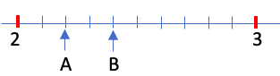 A= 2´2 y B= 2´4
- Para ordenar decimales comparamos la parte entera. Si son iguales, las cifras de las décimas. Si son iguales, la cifra de las centésimas, las milésimas, y así sucesivamente …
Ejemplo: 2´345< 2´351
- Siempre vamos a poder encontrar un nºdecimal entre otros dos nºs decimales dados.
Ejemplo: Encontrar decimal entre 2´33 y 2´34. Añadimos “0” a la dcha, 2´330 y 2´340 y los nº siguen siendo los mismos. Así 2´337 está en medio.

10. Aproximación y errores
- Truncar a las décimas (poner 0 desde las centésimas en adelante). Ej: 3,456 3,400
- Redondear a las centésimas (si la cifra siguiente es 5 o más subir una unidad a las centésimas y si es menor de 5 entonces truncar). Ej: 3,456 3,460
- Error cometido al truncar/redondear.
$E_{absoluto}=\left|{Valor}_{redondeado}-{Valor}_{real}\right|$

8. Tipos de decimales.
- Decimal exacto. Tiene un nº finito de cifras decimales. Ej: 3´45 ; 6´439 ; 1´1
- D.Periódico puro. Tiene infinitas cifras decimales que se repiten desde la coma. Ej: $1´\hat{3}$ = 1´3333…
- D.Periódico mixto. Infinitas cifras decimales que se repiten después de un nº detrás de la coma.
Ej: $1´25\hat{3}$ = 1´253333…
- Decimal ni exacto ni periódico (irracional). Tiene infinitas cifras decimales que no se repiten.
Ej: 1´23456… ; 1´203040… ; $π$ ; $\sqrt{2}$

11. Relación decimales y fracciones
- De fracción a decimal. Hacer la división. $\frac{3}{5}$ 3:5
- Decimal a fracción. a) Decimal exacto. 3´01=$\frac{301}{100}$
b) D. Periódico Puro $1´\hat{31}$ = $\frac{131-1}{99}$
c) D. Periódico Mixto $1´2\hat{31}$= $\frac{1231-12}{990}$
d) Ni periódicos ni mixto (No se puede fracción)

12. Notación científica. Consiste en expresar como producto de un nº $≥$1 y <10 por una potencia de 10.
Ejemplo: 9800000 = 9´8 ⋅ 10⁶

B2.C1.1. Reconoce tipos de números y los representa
TEORÍA: Tipos de números reales – Relación con los números decimales

- Indica que afirmaciones son verdaderas o falsas justificando en su respuesta:

Afirmaciones | V/F | Justificación
a) El número 5 en natural pero no es racional
b) El número 6/2 es racional pero no entero.
c) El número -5 es natural, entero y racional
d) $\sqrt{36 }$ es un número irracional
e) -15/3 es racional y entero
f) $\sqrt{7 }$ es un número irracional
g) $\sqrt{\frac{25}{16}}$ es un número racional e irracional

- Clasifica en números naturales (N), números enteros (Z) , números racionales (Q) e irracionales (I) los siguientes números: -6, 3, 5/7, 3,011111…, 1´2, -2/5, 7/1, ∏, 4´333…. ,$\sqrt{3}$ , -25/5, $\sqrt{81}$
Naturales (N) | Enteros (Z) | Racionales (Q) | Irracionales (I)

TEORÍA: MÚLTIPOS Y DIVISORES


- Contesta justificando tus respuestas:
a) ¿35 es un múltiplo de 5?. Razona tu respuesta.
b) ¿6 es un divisor de 54?. Razona tu respuesta
- Indica verdadero (V) o falso (F) en estas afirmaciones:
50 es múltiplo de 10 |  | 4 es múltiplo de 16
2 es divisor de 30 |  | 66 es divisible por 11
20 es múltiplo de 40 |  | 66 es divisor de 11
80 es divisor de 8 |  | 3 es divisor de 15
3 es divisible por 12 |  | 4 es múltiplo de 2

- Construye los 5 primeros múltiplos de 9.
- De los siguientes números rodea los que son múltiplos de 15:
15, 16, 30, 40, 45, 100, 111, 135, 141
- Halla todos los múltiplos de 6 comprendidos entre 301 y 312.
- Halla todos los múltiplos de 7 comprendidos entre 423 y 445.
TEORÍA: Métodos para calcular divisores de un número.
- Completa los siguientes apartados
Divisores de 18 = | Divisores de 27 =
Divisores de 32 = | Divisores de 41 =
Divisores de 42 = | Divisores de 60 =
Divisores de 80 = | Divisores de 96 =
- Tenemos 36 botellas de agua. Queremos envasarlas en cajas que sean todas iguales sin que sobren ni falten botellas. Averigua todas las soluciones posibles.

- Tenemos 65 yoyos y queremos meterlos en cajas iguales sin que sobren ninguno. Calcula todas las soluciones posibles.
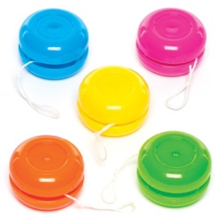

- Antonio tiene un montón de caramelos. Al agruparlos de 7 en 7 siempre le sobra 1. ¿Cuántos caramelos tendrá si tiene entre 90 y 95 caramelos?.
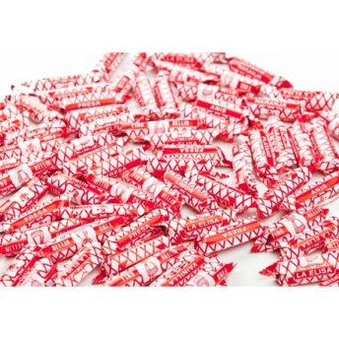

TEORÍA: Números primos y números compuestos.

- Escribe a continuación los primeros 10 números primos.
TEORÍA: REGLAS DE DIVISIBILIDAD
- Regla del 2:

- Regla del 3:

- Regla del 5:

- Regla del 7:

- Regla del 11:

- Aplica los criterios de divisibilidad del 2, 3, 5, 7 y 11 a los siguientes números:
 | Regla del 2 | Regla del 3 | Regla del 5 | Regla del 7 | Regla del 11
60
105
242
676
385
- Halla la descomposición en factores de los siguientes números:
24  24= | 55  55= | 86  86= | 240  240=
54  54= | 63  63= | 144  144= | 260  260=


- Indica si son verdaderas o falsas estas afirmaciones justificando tu respuesta:
Afirmaciones | V | F | Justificación
Si un número acaba en 7 entonces es divisible por 7
El menor múltiplo a la vez de 2, 3, 5 y 7 es 420
Si un número es un múltiplo de 6 entonces en su factorización estarán el 2 y el 3
Un número puede ser un múltiplo de 4 sin ser un múltiplo de 2.
Si un número acaba en 9 entonces es divisible dos veces por 3
Los números que acaban en 0 se pueden dividir por 2 y por 5
- Si un número factorizado es n= 2³⋅3⋅5²⋅y
a) ¿Es un múltiplo de 10? ___________________________________________________________
b) ¿Es un múltiplo de 6? ___________________________________________________________
c) ¿Es un múltiplo de 30? ___________________________________________________________
d) ¿Cuánto tendría que valer “y” para que fuera un múltiplo de 14? ______________________________
TEORÍA: MCM Y MCD
MCM (mínimo común múltiplo)

MCD (máximo común divisor)

- Calcula MCM y MCD de 42 y 36
42 36
42 = ___________________ MCM(42,36)=

36 = ___________________ MCD(42,36)=

- Calcula MCM y MCD de 12 y 72
12 72
12 = ___________________ MCM(12,72)=

72 = ___________________ MCD(12,72)=


- Calcula MCM y MCD de 24 y 56
24 56
24 = ___________________ MCM(24,56)=

56 = ___________________ MCD(24,56)=

- Calcula MCM y MCD de 140 y 180
140 180
140 = ___________________ MCM(140,180)=

180 = ___________________ MCD(140,180)=

- Hallar el mcm y el mcd de 35, 45 y 50.

- Hallar el mcm y el mcd de 30, 42 y 70.

Problemas de mcm y mcd
- En un coche, el pito suena cada 45 segundos y el motor cada 60 segundos. ¿Cuándo coincidirán ambos sonidos?.
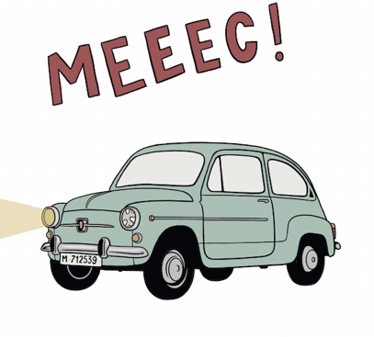

- Estamos jugando a construir torres con Lego. Si una torre se construye con cubos de 30 mm de arista y otra con cubos de 54 mm de arista. ¿A qué altura las torres medirán lo mismo?
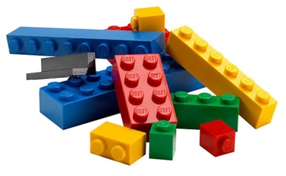

- Tenemos una caja con 28 chicles y otra con 24 caramelos y queremos formar bolsas, sin que se mezclen, del mismo número lo más grandes posibles sin que sobre ninguno. ¿De cuánto serán las bolsas?.

- Tenemos un terreno rectangular de 400 m de ancho por 360 m de largo y queremos dividirlo en trozos cuadrados lo más grandes posibles sin que sobre nada. ¿Cuánto medirá cada trozo?.

- En casa tenemos puestas 3 alarmas. Una suena cada 22 minutos, otra caca 32 minutos y otra cada 18 minutos. Si han sonado a la vez a las 7 de la mañana, ¿Cuándo volverá a sonar juntas otra vez?.

- Queremos arreglar una cocina que mide 4,5 m de larga por 2,8 m de ancha. Queremos poner baldosas cuadradas lo más grandes posibles sin tener que cortar ninguna. ¿Qué medida tendrá que tener cada baldosa?.

- Tenemos 18 bolas azules, 30 bolas rojas y 42 bolas amarillas. Queremos hacer collares del mismo color todos con el mismo número de bolas. ¿Cuál será el número máximo de bolas que tendrá cada collar para que no nos sobre ninguna?.

Números naturales y enteros
Tipo I. Suma/Resta de 2 números enteros.
- Resuelve las siguientes operaciones:
a) 4+7= |  | b)-2-5= |  | c) -5+6= |  | d) 4-7= |  | e) -4-9=
f) -6-3= |  | g) 6-10= |  | h) 9-7= |  | i) - 8+3= |  | j) -5-3=
k) 7-3= |  | l) 2-5= |  | m) 5+9= |  | n) -6+2= |  | o) -4+3=
p) -6-3= |  | q) -3-5= |  | r) -9+4= |  | s) -7+9= |  | t) -8-7=
Tipo II. Suma/Resta de varios números enteros.
- Resuelve las siguientes operaciones:
a) 5 - 6 + 2 - 4 + 1= | ____ - ____ = | e) - 2 - 3 - 5 + 4 - 1 + 3 = | ____ - ____ =
b) 4 + 5 + 3 - 2 - 9 - 7= | ____ - ____ = | f) - 6 - 5 + 8 – 3 + 9 - 1 + 8 = | ____ - ____ =
c) 8 + 3 - 4 - 5 + 2= | ____ - ____ = | g) - 2 - 3 - 5 + 4 - 1 + 3 = | ____ - ____ =
d) - 7 + 8 - 4 - 3 - 2 = | ____ - ____ = | h) - 4 + 7 + 6 + 2 - 8 - 2 + 3 = | ____ - ____ =
Tipo III. Suma/Resta cuando aparecen 2 signos juntos.
- Resuelve las siguientes operaciones:
a) 6 - ( - 3) | b) 5 - ( + 3) | c) - (+4) - (- 6) + (+3) | d) - (-5) - (+ 6) + (+2) + (-4)
e) - 7 + ( -4) | f) - 9 - ( - 4) | g) - (-3) + (- 8) - (+2) | h) - (+4) - (- 9) + (+1) + (-2)

Tipo IV. Producto/División de números enteros.
- Resuelve las siguientes operaciones:
a) (+2)⋅(-3) |  | d) (-4)⋅(-9) |  | g)(+20):(-2)⋅(-3)= |  | j) (+9):(-3)⋅(+2)=
b)(+6)⋅(+7) |  | e) (-8):(+2) |  | h) (-2)⋅(-4)⋅(-3)= |  | k) (+8):(-4):(-2)=
c)(-5)⋅(+4) |  | f) (-18):(-6) |  | i) (+2)⋅(-6)⋅(-5)= |  | l) (+20):(-5):(+2)=
Tipo V. Operaciones combinadas
- Resuelve las siguientes operaciones:
a) 4+8:2 | b) 3–3⋅3 | c) 5+5⋅2 | d) 7–9⋅3 | e) 16:8–4⋅3 | f) 12:2–2⋅2
g) 8⋅3+5⋅2 | h) 6–12:2 | i) (8+5)⋅2 | j) 7+5⋅(–2) | k) (-8+5)⋅3 | l) 5⋅2+3
m) 3·4 – 3⋅2 + 21:(-3) |  | n) 18:2–3⋅(8-4)+(-4)·(-2) |  | o) 8–[9–(3+4)·2]
- Resuelve las siguientes operaciones:
a) 5³ – 6 ⋅ (2³–2) | b) 2² – (3³–3) ⋅ 4 | c) 2³ – 4 ⋅ ($\sqrt{36}-4)$
d) [9⋅(7–3⋅4)] –2⋅(–3) | e) (-2) ⋅(+5) – (-3) ⋅(-7) – 5 + 4⋅8 | f) 3–2⋅(–5) –4⋅(3–2⋅4)

- Escribe el opuesto y el valor absoluto en cada caso:
a) Opuesto de 3 |  | c) |8| |  | e) Opuesto de -5 |  | g) |6| |  | i) |-9|
b) |-2| |  | d) Opuesto -3 |  | f) |-6| |  | h) |-1| |  | j) |3|
- Rellena las casillas con números enteros de forma que:
a) La suma de todas las filas y columnas sea 3. b) El producto de todas las filas y columnas sea -70.
-6 |  | +6 |  |  |  | +7
 | +2 |  |  |  | -7
 |  | 0 |  | -7 |  | +2
- Hemos comprado un camión congelador que estaba, al ponerlo en marcha, a 35 °C. Al cabo de 4 horas estaba a –9 °C. ¿Cuántos grados bajó cada hora?.
- En una estación de esquí́ el termómetro marcaba 14º bajo cero a las 8 de la mañana; al mediodía la temperatura había subido 10 grados y a las 19.00 había bajado 5 grados respecto al mediodía. ¿Cuál era la temperatura a esa hora? .

- Mónica se monta en el ascensor en la planta baja de su edificio, el ascensor sube 5 plantas, después baja 3, sube 5, baja 8, sube 10, sube 5 y baja 6. ¿En qué planta está Mónica?

- Camila tiene en su libreta de ahorros 73 euros. Cada mes su padre le ingresa 21 euros y ella saca para sus gastos 11 euros. ¿Cuántos euros tendrá́ en su libreta al cabo de seis meses?
- En un museo, la visita es guiada y entran 25 personas cada 25 minutos. La visita dura 90 minutos. El primer grupo entra a las 9:00.
a) ¿Cuántos visitantes hay dentro del museo a las 10:00?
b) ¿Cuántos hay a las 11:15?

TEORÍA: Parte entera y parte decimal. Nombre de las posiciones: décimas, centésimas, milésimas,…
- Responde a las siguientes cuestiones:
a) Diezmilésimas del número 12,34567: ________ e) Decenas del número 12,34567: ______
b) Décimas del número 324,345: ________ f) Unidades de millar del número 98765,67: ______
c) Milésimas del número 66,4983: ________ g) Centenas del número 2643,3234: ______
d) Unidades del número 12,34567: ________ h) Centésimas del número 12,34567: ______

TEORÍA: Representación de números decimales en la recta.
- Representa en la recta los siguientes números decimales:
a) Representa 5´5 y 5´6

b) Representa 7´12 y 7´15

c) Representa 2´33 y 2,38

d) Representa 1´2 y 1´3

e) Representa 1´620 y 1´623


- Indica que números están representados en la recta :
4 5 A=_____ B=_____ C = _____
A B C

2´7 2´8 D=_____ E=_____ F = _____
D E F

4´3 4´5 G=_____ H=_____ I = _____
G H I

0´37 0´38 J=_____ K=_____ L = _____
J K L

1´954 1´965 M=_______ N=_______ O = _______
M N O

TEORÍA: Orden de números decimales.
- Ordena, de menor a mayor: 7´16 , 7´106, 7´166 y 7´1.
- Encuentra tres números decimales que estén entre 2,5 y 2,6.
- Encuentra tres números decimales que estén entre 1,11 y 1,12.
- Encuentra tres números decimales que estén entre 0,477 y 0,478.
TEORÍA: Tipos de números decimales.
- Indica qué tipos de decimales son los siguientes números:
a) 1,232323…. b) 3,2 c) 999 d) 1,010010001…
__________________ __________________ __________________ __________________

e) 7,241111…. f) 34$,\hat{1}$ g) 3$,56\hat{7}$ h) 0,234567….
__________________ __________________ __________________ __________________

i) ∏=3,1415926535…. j) 34$,\hat{1}$ k) 3$\sqrt{2}$=1,414213… l) 0,266
__________________ __________________ __________________ __________________

B2.C1.2. ,B2.C4.1. Realiza correctamente operaciones con números enteros decimales
- Realiza las siguientes sumas y restas con decimales:
a) 45,3 + 137´683 + 5,71 = | b) 7´4 – 0´569 = | c) 35´9 - 27´922 + 5,79 =
- Realiza las siguientes multiplicaciones con decimales:
a) 142´92 ⋅ 10 = _____________  b) 36´52 ⋅ 100 = _____________  c) 0´1234 ⋅ 1000 = ___________  d) 24´972 ⋅ 0´1 = _____________  e) 531´21 ⋅ 0´001 = __________ | g) 9´71 ⋅ 3´08 = | h) 64´05 ⋅ 2´70 =
- Realiza las siguientes divisiones con decimales:
a) 636 : 100 = ______________  b) 1296 : 10.000 = __________  c) 5 : 0,06 | d) 3,45 : 0,018 | e) 17,93 : 7
f) 8 : 1,125 | g) 55,2 : 0,1 | h) 7,24 : 1,1
- Completa los cálculos que faltan en la siguiente factura telefónica:

MOVÍLHELLÍN S.A |  |  |  |  | IMPORTE | SUMAS
A. CUOTAS DE ABONO:  - LÍNEA FIJA DE TELÉFONO  - TARIFA PLANA DE ADSL |  |  |  |  | 8,63  22,15 | _______________
B. CONSUMO LLAMADAS:  - INTERPROVICIALES  - A MÓVILES  - AL EXTRANJERO | Nº LLAM.  3  12  2 | TIEMPO (min)  34  632  12 |  | TARIFA (€/min)  0,065  0,0  0,241 | ________  ________  ________ | _______________
C. DESCUENTOS:  - PROMOCIÓN 1º AÑO  - PROMOCIÓN FAMILIAS |  |  |  |  | 5,32  3,07 | _______________
Espacio para cuentas: |  |  | TOTAL (base imponible A + B – C)  IVA (21%) |  |  | _______________  _______________
 |  |  | TOTAL |  |  | _______________

B2.C3.3. Sabe redondear y truncar números decimales conociendo el grado de aproximación.
TEORÍA: Truncamiento y redondeo de números decimales. Errores. Cota del error.
- Responde las siguientes cuestiones sobre truncamiento:
Trunca a las décimas a) 7´1508 ____________ b) 19´0697 ____________

Trunca a las centésimas a) 63´456 ____________ b) 217´324 ____________

Trunca a las milésimas a) 9´5523 ____________ b) 1´255321 ____________

Escribe 2 números que truncados a las centésimas den como resultado 2,63

- Responde las siguientes cuestiones sobre redondeo:
Redondea a las décimas a) 7´1508 ____________ b) 19´0697 ____________

Redondea a las centésimas a) 63´456 ____________ b) 217´324 ____________

Redondea a las milésimas a) 9´5523 ____________ b) 1´255321 ____________

Escribe 2 números que redondeados a las centésimas den como resultado 2,63

- Completa en tu cuaderno la siguiente tabla:
 | 9´565 | 7´445 | 4´300 | 0´937 | 1´554 | 1´555 | 0´854
Truncar a las centésimas
Redondear a las décimas
Redondear a las centésimas
¿Qué error has cometido al redondear a las décimas los números 2´314, 1´325 y 1´665?.
Error 9´565 Error 4´445 Error 1´555
E_{abs1}= E_{abs2}= E_{abs3}=

- Redondea a las centésimas los números $12´\hat{5}$ y $12´6\hat{5}$ y obtén una cota para cada error.
- ¿Cuál es el redondeo de $18´\hat{9}$ a cualquier unidad decimal?. ¿Qué error habremos cometido?.

B2.C3.4. Sabe relacionar fracciones con decimales y a la inversa
- Escribe en forma de decimal indicando el tipo de decimal obtenido
a) $\frac{11}{5}$  Tipo decimal:_______________ | b) $\frac{5}{3}$  Tipo decimal:_______________ | c) $\frac{10}{6}$  Tipo decimal:_______________
- Escribe en forma de fracción los siguientes números:
a) 3´2 = | b) 5´23 = | c) 4´001 = | d) 0´0001 =
e) 123´1 = | f) $1´\hat{3}$ = | g) $1´2\hat{3}$ = | h) 2$1´\hat{5}$ =
i) $1´2\hat{343}$ = | j) 27´$\hat{9}$ = | k) $1´7\hat{03}$ = | l) 0´$1\hat{3}$ =

B2.C1.3. Resuelve problemas empleando los distintos tipos de números y sus operaciones.
- La capacidad del depósito del autobús escolar es de 180,5 litros. Si llenar el depósito ha costado 249,09 euros, ¿cuánto cuesta el litro de gasóleo?. (Sol: 1,38€)
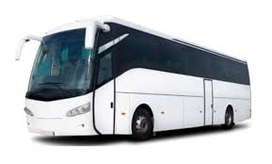

- Mariano ha comprado 60 jamones a 56,24 € cada uno. En el almacén se han estropeado dos jamones por la humedad. ¿Por cuánto deberá́ vender cada uno de los restantes para ganar 1400 €?. (Sol:82,32 €).
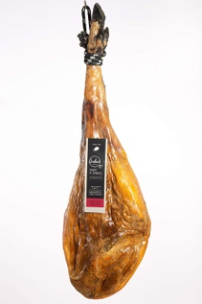

- Un mayorista compra 2.500 kg de lentejas a granel por 5.200 €. Después los envasa en bolsas de medio kilo y las vende a 1,38 € la bolsa. ¿Qué ganancia obtiene?. (Sol: 1700€)
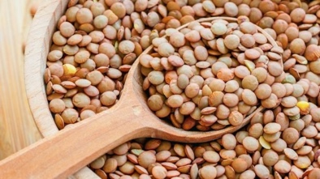

- Sergio ha pagado 19,56 € por un trozo de queso de 150 gramos, ¿cuánto pagará Rosa por un trozo del mismo queso de 250 gramos? (Sol: 32,60€)
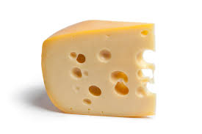

- Arancha dispone de 200 euros para gastarse en las rebajas. La mitad se lo gasta en ropa, 52,73 euros en calzado y otra cierta cantidad en lencería. Si le sobran 5,30 euros. ¿Cuánto dinero se gastó en lencería?
- Para celebrar una fiesta, 8 amigos han comprado 10 latas de refresco a 0,65 € cada una, 7 botellas de zumo a 0,55 € la unidad, 5 bolsas de patatas fritas a 0,95 € cada una, 4 latas de aceitunas a 0,72 € la unidad y tres bolsas de almendras a 2,25 € cada una. ¿Cuánto han gastado en total?, ¿Cuánto ha pagado cada uno? . (Sol: a) 24,73 €; b) 3,09 € ).

- Escribe los siguientes números en notación científica:
a) 123456789 |  | e) 56000000 |  | j) 121,5∙10⁶
b) 123,456 |  | f) 0,00003 |  | k) 0,002∙10⁻²
c) 0,000123 |  | g) 34,521∙10² |  | l) 111∙10⁴
d) 0,0100500 |  | i) 0,052∙10⁵ |  | m) 0,052∙10⁻⁵

UNIDAD 2. FRACCIONES. POTENCIAS Y RAÍCES.
Estándares que se van a evaluar en esta unidad
B2.C1.1. Reconoce los distintos tipos de números, los sabe representar y los emplea de forma adecuada para la resolución de problemas de la vida cotidiana.
B2.C1.2. Realiza operaciones de conversión entre números decimales y fraccionarios, halla fracciones equivalentes y simplifica y los aplica la resolución de problemas.
B2.C2.1. Realiza cálculos en los que intervienen potencias de exponente natural y aplica las reglas básicas de las operaciones con potencias.
B2.C2.2 Utiliza la notación científica, simplificando cálculos y representando números muy grandes.
B2.C3.1. Realiza operaciones combinadas entre enteros, decimales y fracciones respetando la jerarquía de las operaciones.
B2.C4.1. Realiza cálculos con números de la forma más adecuada (mental, escrita o con calculadora), coherente y precisa.
Resumen del tema:
1. Concepto de fracción
Una fracción es una expresión $\frac{a}{b}$ , donde “a” y “b” son números enteros. “a” se denomina numerador y “b” se denomina denominador.

2.1. Representación de fracciones en la recta
(https://www.youtube.com/watch?v=UiJZwbqT06U)
El denominador indica el nº de partes iguales en que dividir la unidad y el numerador las que coger.
Ej: 4/7

Nota: Representación de decimales exactos y periódicos en la recta. Expresarlos en forma de fracción y representarlos.
a) Decimal exacto. 3´2=$\frac{32}{10}$
b) D. Periódico Puro $1´\hat{6}$ = $\frac{16-1}{9}$
c) D. Periódico Mixto $1´2\hat{3}$= $\frac{123-12}{90}$

2. Tres usos de las fracciones
1.1 Representar partes de la unidad en figuras o en la recta.
1.2 Fracción como división ( Ej: $\frac{2}{3}$ 2 |3 )
1.3 Como operador (Ej: $\frac{2}{3}$ de 9 = $\frac{2x9}{3}=6$)

3. Fracciones propias, impropias y unidad
- Fracción propia Numerador < Denominador
- Fracción impropia Numerador > Denominador
- Fracción Unidad Numerador = Denominador
Ejemplo: $\frac{2}{3}$ F.Propia, $\frac{7}{3}$ F.Impropia , $\frac{3}{3}$ F. Unidad
F. Impropia = Nº Entero + Fracción Propia
Ejemplo: $\frac{12}{5}$ = 2 + $\frac{2}{5}$ 12 |5 2 unidades y
2 2 sobran 2 de 5.

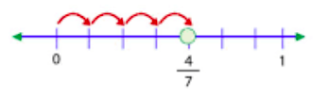
4. Fracciones equivalentes
Dos fracciones equivalentes son dos fracciones que representan la misma cantidad. Ej: $\frac{1}{2} y \frac{2}{4}$
- Comprobar si dos fracciones son equivalentes:
Ej: $\frac{1}{2}= \frac{2}{4}$ son equivalentes ya que 1 ⋅ 4 = 2 ⋅ 2
- Calcular “x” para que dos fracciones sean equivalentes. Ej: $\frac{x}{6}= \frac{10}{4}$ $x= \frac{6∙10}{4}$ = 15
- Propiedad fundamental de las fracciones.
Si una fracción se multiplica o se divide por el mismo nº la fracción que se obtiene es equivalente.
- Amplificación de fracciones: $\frac{2}{3}=^{∙2} \frac{4}{6}=^{∙3} \frac{12}{18}$
- Simplificación de fracciones: $\frac{12}{18}=^{:2} \frac{6}{9}=^{:3} \frac{2}{3}$
- Llamaremos fracción irreducible a la que no se puede simplificar
5. Ordenar fracciones
- Si tienen el mismo denominador, es mayor la que tiene mayor numerador (Ej: $\frac{2}{5}< \frac{4}{5}$ )
- Si tienen distinto denominador, hay que construir fracciones equivalentes a las dadas con el mismo denominador que será el m.c.m.
Ejemplo: Ordenar $\frac{7}{15} , \frac{4}{5} , \frac{2}{3}$
(1) Calculamos m.c.m (15, 5, 3) =15
(2) Construimos fracciones equivalentes con denominador 15.
$\frac{7}{15} =\frac{7}{15}$ ; $\frac{4}{5}= \frac{4∙3}{5∙3}=\frac{12}{15}$ ; $\frac{2}{3}= \frac{2∙5}{3∙5}=\frac{10}{15}$
(3) Ahora ya podemos ordenar $\frac{7}{15}< \frac{10}{15}<\frac{12}{15}$

8. Operaciones combinadas con fracciones
(1) Resolver paréntesis
(2) Multiplicaciones y divisiones
(3) Por último sumas y restas
Observación: como norma general se recomienda no hacer el mcm para poner el mismo denominador mientras haya alguna multiplicación o división de fracciones en la operación a realizar.
Ej: $\left(\frac{7}{5} :\frac{3}{2}\right)-\frac{3}{5}$ =$\frac{14}{15}-\frac{3}{5}=\frac{14}{15}-\frac{3∙3}{5∙3}=\frac{5}{15}=\frac{1}{3}$

6. Suma y resta fracciones
- Si tienen el mismo denominador ponerlo como denominador y sumar numeradores ( $\frac{2}{5}+ \frac{4}{5}=\frac{6}{5}$)
- Si tienen distinto denominador, hay que construir fracciones equivalentes a las dadas con el mismo denominador que será el m.c.m.
Ejemplo: Ordenar $\frac{7}{15}+ \frac{4}{5}- \frac{2}{3}$
(1) Calculamos m.c.m (15, 5, 3) =15
(2) Construimos fracciones equivalentes con denominador 15.
$\frac{7}{15} =\frac{7}{15}$ ; $\frac{4}{5}= \frac{4∙3}{5∙3}=\frac{12}{15}$ ; $\frac{2}{3}= \frac{2∙5}{3∙5}=\frac{10}{15}$
(3) Finalmente $\frac{7}{15}+ \frac{10}{15}-\frac{12}{15}=\frac{5}{15}$

9. Tipos de problemas con fracciones
(1) Problemas de cantidad contraria
(2) Problemas de comparación de fracciones
(3) Problemas de fracción de un número
(4) Problemas de operaciones ( + , - , ⋅ , : )
(5) Problemas de fracción de una fracción
(6) Problemas de fracción de x igual a un número

7. Producto y división de fracciones
- Producto de 2 fracciones Multiplicar en línea
Ejemplo: $\frac{1}{2} ∙ \frac{2}{4}=\frac{1∙2}{2∙4}=\frac{2}{8}$
- División de 2 fracciones Multiplicar en cruz
Ejemplo: $\frac{1}{2} : \frac{2}{4}=\frac{1∙4}{2∙2}=\frac{4}{4}$

10. Propiedades de las potencias
1. a⁰=1 4. Misma base. a^{n}⋅a^{m}=a^{n+m} ; a^{n}: a^{m}=a^{n-m}
2. Base negativa. (-a)^{par}=a^{par} ; (-a)^{impar}= - a^{impar} 5. Mismo exponente. a^{n}⋅b^{n}=(ab)^{n} ; a^{n}:b^{n}=(a/b)^{n}
3. Exp. negativo. $a^{-n}=\frac{1}{a^{n}}$ ; ${\left(\frac{a}{b}\right)}^{-n}={\left(\frac{b}{a}\right)}^{n}$ 6. Potencia de una potencia. (a^{n})^{m}=a^{n⋅m}

11. Calculo aproximado de raíces cuadradas
- La raíz cuadrada de “a” ($\sqrt{a}$) es otro nº que al elevar al cuadrado da “a”.Ej:$\sqrt{36}$= 6 ya que 6²=36
- Aproximar una raíz es buscar entre que dos nºs exactos esta esa raíz. Ej: $\sqrt{36}$= 6 < $\sqrt{39}$ <7=$\sqrt{49}$
- Raíz n-ésima de “a” ($\sqrt[n]{a}$) es otro nº que al elevar a “n” da “a”. Ej: $\sqrt[3]{8}=2$ ya que 2³=8.
Raíz cuadrada de una fracción $\sqrt{\frac{a}{b}}=\frac{\sqrt{a}}{\sqrt{b}}$

Fracciones
- Indica que fracción representan las siguientes figuras:
a)    ________ | b)  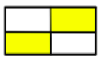  ________ | c)  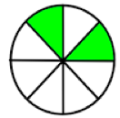  ________
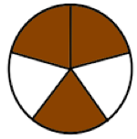  d)  ________ | e)  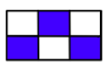  ________ | f)  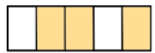  ________
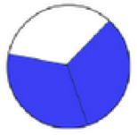  g)  ________ | 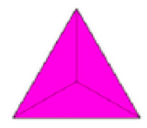  h)  ________ | 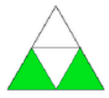  i)  ________
j)  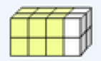  ________ | k)  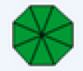  ________ | m)    ________
n)  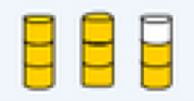  ________ | o)  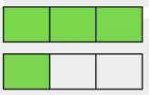  ________ |   p)  ________
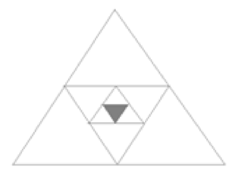  q)  ________ | 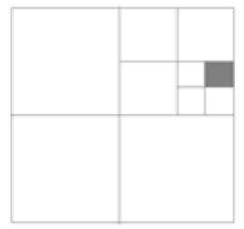  r)  ________ | 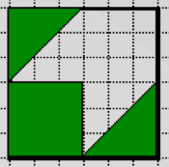  s)  ________
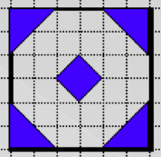  t)  ________ | 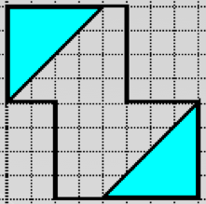  u)  ________ | 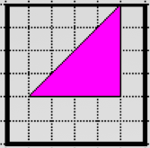  v)  ________
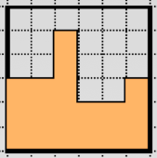  w)  ________ | 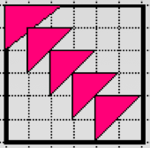  y)  ________ | 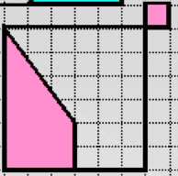  z)  ________

TEORÍA: Representación de fracciones en la recta.
- Representa sobre la recta las siguientes fracciones:
a) $\frac{3}{4}$ | b) $\frac{7}{8}$
c) $\frac{11}{3}$ | d) $\frac{4}{5}$
e) $\frac{5}{3}$ | f) $\frac{7}{2}$
g) $\frac{9}{4}$ | h) $\frac{5}{5}$
i) $\frac{13}{6}$ | j) $\frac{10}{4}$
- Vamos a practicar el uso de fracciones como operador. Opera con las siguientes fracciones:
a) $\frac{5}{9}$ de 18 = | b) $\frac{6}{5}$ de 105 = | c) $\frac{3}{11}$ de 99 =

- En un instituto hay 352 alumnos. Las chicas representan 3/8 del total. ¿Cuántos chicas y chicos hay?.


- Ángel camina todos los días 1,034 km para ir al instituto. Si ya ha recorrido 645 m. ¿Qué fracción del camino le falta por recorrer?


- En un libro de cocina hemos encontrado la siguiente receta:
1/2 kg de calabacín
3/5 de un paquete de kilo de arroz
5 huevos de 55 g cada uno
1/200 de un paquete de kilo de sal
2 cebollas de 45 g
6/10 de un brick de un litro de leche
Calcula cuántos gramos de comida va a obtener en total con esta receta.

TEORÍA: Fracciones propias e impropias. Paso de fracciones impropias a un número más una propia.
Fracción propia

Fracción impropia

Fracción unidad

Ejemplo: Expresa 9/4 como un número entero más una fracción propia.

- Expresa las fracciones impropias como suma de un nº entero más una fracción propia:
a) $\frac{7}{3}$ = __ + | b) $\frac{13}{4}$ = __ + | c) $\frac{16}{3}$ = __ +
d) $\frac{37}{5}$ = __ + | e) $\frac{9}{2}$ = __ + | f) $\frac{28}{9}$ = __ +
B2.C3.4. Fracciones equivalentes y simplificar
TEORÍA: Fracciones equivalentes.
- Comprueba si las siguientes fracciones son equivalentes justificando tu respuesta:
$a) \frac{6}{8} y \frac{30}{40}$ | $$b) \frac{9}{13} y \frac{27}{39}$$ | $$c) \frac{15}{12} y \frac{60}{46}$$
TEORÍA: ¿Cómo construir equivalentes a una fracción?. Calcular “x” para que sean equivalentes.

- Inventa dos fracciones equivalentes a cada una de las siguientes fracciones:
$a)\frac{4}{7}$ | $b)\frac{150}{210}$ | $c)\frac{66}{330}$
- Calcula el valor de “x” para que las siguientes fracciones sean equivalentes:
$a)\frac{4}{3} y \frac{8}{x}$ x= | $b)\frac{12}{15} y \frac{x}{5}$ x= | $c)\frac{6}{x} y \frac{8}{12}$ x=
- Simplifica las siguientes fracciones:
a) $\frac{32}{24}$ = | b) $\frac{30}{75}$ = | c) $\frac{12}{84}$ =
d) $\frac{28}{21}$ = | e) $\frac{55}{44}$ = | f) $\frac{28}{56}$ =
- Completa las siguientes fracciones para que sean irreducibles.
$\frac{}{8}$ $\frac{140}{}$ $\frac{1}{}$
$\frac{}{6}$ $\frac{}{210}$ $\frac{}{90}$
- Razona si son ciertas o no las siguientes afirmaciones justificando tu respuesta:
Afirmación | V/F | Justificación
a) Si el denominador de una fracción es un número primo entonces la fracción es irreducible
b) Si el denominador de una fracción no es un número primo entonces la fracción no es irreducible.
c) Si una fracción tiene numerador 1 entonces es irreducible.
d) Dos fracciones irreducibles diferentes pueden ser equivalentes.
Ordenar fracciones
- Calcula mentalmente los siguientes m.c.m. :
a) mcm(2,4,8)=_____ | c) mcm(2,3,6)=_____ | e) mcm(20,40)=_____ | g) mcm(6,12,24)=_____
b) mcm(3,9,27)=_____ | d) mcm(2,5,10)=_____ | f) mcm(9,12,36)=_____ | h) mcm(7,14,28)=_____
Viendo los anteriores mcm, ¿podrías enunciar alguna propiedad que puedas utilizar en algunos casos puntuales para facilitar el cálculo del mcm?

- Calcula mentalmente los siguientes m.c.m. :
a) mcm(2,7)=_____ | c) mcm(2,3,5)=_____ | e) mcm(20,30)=_____ | g) mcm(6,12,18)=_____
b) mcm(3,10)=_____ | d) mcm(2,5,6)=_____ | f) mcm(3,9,2)=_____ | h) mcm(7,14,21)=_____
- Calcula los siguientes m.c.m. utilizando el método de descomposición factorial:
36 28
36 = ___________________ MCM(36,28)=

28 = ___________________

20 25 18
20 = ___________________ MCM(20,25,18)=
25 = ___________________
18 = ___________________

TEORÍA: ¿Cómo ordenar fracciones de menor a mayor?
- Ordena de menor a mayor las siguientes fracciones:
a) $\frac{2}{7} , \frac{8}{7} , \frac{6}{7}$
b) $\frac{2}{3} , \frac{3}{5} , \frac{7}{15}$

c) $\frac{3}{2} , \frac{5}{4} , \frac{6}{8}$

d) $\frac{3}{4} , \frac{5}{6} , \frac{7}{8}$

e) $\frac{7}{12} , 2 , \frac{5}{8}$

f) $\frac{2}{3} , \frac{5}{6} , \frac{7}{9}$

g) $\frac{4}{30} , \frac{3}{14} , \frac{8}{49}$

Realiza correctamente las distintas operaciones con fracciones
TEORÍA: Suma y resta de fracciones.

- Realiza las siguientes operaciones con fracciones reduciendo a común denominador:
a) $\frac{1}{3}+ \frac{2}{5}=\frac{}{}+\frac{}{}=\frac{}{}$ | b) $\frac{1}{3}+ \frac{5}{9}=\frac{}{}+\frac{}{}=\frac{}{}$
c) $\frac{7}{4}+ \frac{9}{20}=\frac{}{}+\frac{}{}=\frac{}{}$ | d) $\frac{5}{7}- \frac{5}{14}=\frac{}{}-\frac{}{}=\frac{}{}$
e) $\frac{2}{7}- \frac{1}{11}=\frac{}{}-\frac{}{}=\frac{}{}$ | f) $\frac{2}{7}+ \frac{5}{21}=\frac{}{}+\frac{}{}=\frac{}{}$
g) $\frac{4}{6}+ \frac{5}{8}=\frac{ }{ }+\frac{ }{ }=\frac{ }{ }$  6 8  mcm(6,8)= ______ | h) $\frac{7}{10}- \frac{11}{15}=\frac{ }{ }-\frac{ }{ }=\frac{ }{ }$  10 15  mcm(10,15)= ______
i) 3$+ \frac{5}{7}=\frac{}{}+\frac{}{}=\frac{}{}$ | j) 5 $- \frac{5}{8}=\frac{}{}-\frac{}{}=\frac{}{}$
k) $\frac{1}{12}+ \frac{5}{8}- \frac{3}{10}=\frac{ }{ }+\frac{ }{ }-\frac{ }{ }=\frac{ }{ }$
12 8 10
mcm(12,8,10)= ______________

l) $\frac{1}{4}+ \frac{7}{8}- \left(-\frac{5}{14}\right)=\frac{ }{ }+\frac{ }{ }+\frac{ }{ }=\frac{ }{ }$
4 8 14
mcm(4,8,14)= ______

TEORÍA: Producto y división de fracciones.
- Resuelve los siguientes productos de fracciones:
a) $\frac{1}{3}∙\frac{2}{5}=\frac{ }{ }$ | b) 6$∙\frac{8}{7}=\frac{ }{ }$ | c) $\frac{5}{2}∙7=\frac{ }{ }$ | d) $\frac{1}{3}∙\frac{5}{3}=\frac{ }{ }$
e) $\frac{1}{3}de 12=\frac{ }{ }$ | f) $\frac{3}{4}de\frac{5}{2}=\frac{ }{ }$ | g) $\frac{1}{2}de\frac{4}{3}=\frac{ }{ }=\frac{ }{ }=\frac{ }{ }$ | h) $\frac{11}{7}∙\frac{2}{3}=\frac{ }{ }$
i) $\frac{3}{2}∙\frac{8}{4}∙\frac{9}{6}=\frac{ }{ }=\frac{ }{ }$ |  | j) $\frac{3}{2}∙\frac{10}{3}∙\frac{5}{3}=\frac{ }{ }=\frac{ }{ }$
k) 5$∙\frac{3}{4}∙\frac{2}{9}=\frac{ }{ }=\frac{ }{ }=\frac{ }{ }=\frac{ }{ }$ |  | l) $\frac{1}{5}∙\frac{10}{3}∙6=\frac{ }{ }=\frac{ }{ }=\frac{ }{ }=\frac{ }{ }$

- Han hecho un bote de Coca-Cola al que le cabe dos quintos de litro. ¿Cuántos litros habrá en 35 botes?

- En el recreo nos comemos $\frac{1}{2}$ del bocata. Al rato nos comemos $\frac{2}{3}$ de lo que queda. ¿Qué fracción del bocata nos queda?.
- Resuelve las siguientes operaciones con fracciones:
a) ${\left(\frac{2}{3}\right)}^{2}=$ | b) ${\left(\frac{5}{7}\right)}^{3}=$ | c) ${\left(-\frac{4}{5}\right)}^{2}=$ | d) ${\left(\frac{3}{2}\right)}^{2}∙{\left(\frac{1}{5}\right)}^{2}=$


- Resuelve las siguientes divisiones de fracciones:
a) $\frac{1}{7}:\frac{3}{4}=\frac{ }{ }$ | b) 6$:\frac{7}{5}=\frac{ }{ }$ | c) $\frac{1}{4}:8=\frac{ }{ }$ | d) $\frac{1}{4}∙\frac{10}{3}=\frac{ }{ }$
e) $\frac{4}{7}:\left(-\frac{2}{5}\right)=\frac{ }{ }=\frac{ }{ }$ | f) $\frac{2}{6}:\frac{3}{5}=\frac{ }{ }$ | g) $\left(-\frac{8}{5}\right):\left(-\frac{5}{2}\right)=\frac{ }{ }$ | h) $\frac{9}{4}:\frac{5}{2}=\frac{ }{ }$
i) $\frac{3}{2}:\frac{6}{4}:\left(-\frac{9}{8}\right)=\frac{ }{ }:\frac{ }{ }=\frac{ }{ }$ |  | j) $\frac{3}{2}:\frac{3}{10}∙\frac{5}{3}=\frac{ }{ }∙\frac{ }{ }=\frac{ }{ }$

- Si 6 paquetes de gominolas pesan $\frac{3}{5}$ de Kg, ¿Qué fracción representa lo que pesará un paquete suelto?.
- Resuelve las siguientes operaciones combinadas con fracciones:
a) $\frac{11}{3}-\frac{7}{4}:\frac{3}{8}=$ | b) $3-\frac{5}{6}:\frac{7}{12}-\frac{11}{14}=$
c) $\frac{5}{2}-\left(\frac{3}{4}+\frac{7}{8}\right)=$ | d) $\frac{5}{3}-\left(\frac{7}{12}-\frac{11}{8}\right)=$
e) $\left(\frac{4}{3}∙\frac{9}{8}\right)-\left(\frac{5}{6}-\frac{9}{8}\right)=$ | f) $\frac{\frac{5}{2}+\frac{2}{3}}{5}∙\frac{1}{8}=$
g) $\frac{4}{\frac{3}{5}-\frac{2}{3}}+1=$ | h) $\frac{\frac{1}{3}-\frac{4}{9}}{\frac{5}{3}-\frac{9}{2}}-2=$
i) $3-\left[\frac{1}{3}-\left(\frac{1}{2}∙\frac{1}{3}+1\right)\right]-\left(\frac{2}{3}-\frac{1}{4}\right)=$ | j) $-3 :\frac{4}{5}-\frac{2}{3}+2∙\left(\frac{1}{3}+\frac{5}{6}\right)=$

B2.C1.3. Resuelve problemas de fracciones
Tipo 1. Problemas de cantidad contraria.
- Un centro tiene 360 alumnos y de ellos 280 pasan de curso en junio. ¿Qué fracción representa los que van a repetir?.
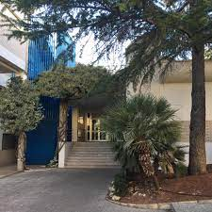

- Esta mañana nos hemos comido 3/8 de un bizcocho y esta tarde 1/4. ¿Qué fracción representa la parte de bizcocho que queda?.
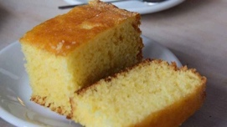

Tipo 2. Problemas de comparación de fracciones.
- En una biblioteca, 2/9 de los libros que hay son de matemáticas, 3/5 son de literatura, 1/7 son de ciencias sociales y el resto de idiomas. Ordena de menor a mayor las diferentes asignaturas de acuerdo al número de libros.


Tipo 3. Problemas de fracción de un número.
- Un terreno de 240 m² tiene la siguiente distribución de cultivos. ¿Cuántos m² tendrá cada trozo?.
Tipo 4. Problemas de operaciones con fracciones.
- Esta mañana me he comido 2/9 de un pastel y por la tarde 1/6. ¿Cuánto pastel llevo comido?.
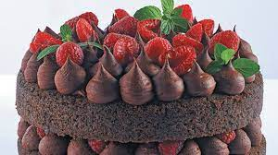

Tipo 5. Problemas de fracción de una fracción.
- Juan se echa un 1/3 de una paella. Antonio 2/7 de lo que queda. ¿Qué fracción representa la parte que se ha comido Antonio?
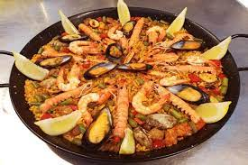

Tipo 6. Problemas de cálculo del total dada una parte (fracción de x igual a un número).
- En el del Camino de Santiago, Antonio ha recorrido 90 km, lo que supone 3/7 del camino total que va a realizar. ¿Cuánto va a recorrer en total?.
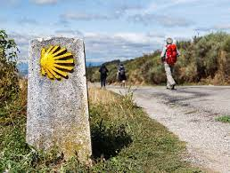

Problemas de repaso:
Problemas de cantidad contraria
- Si en una consulta médica hay 45 pacientes y 2/5 están esperando al dentista. ¿Qué fracción representa los que están esperando a otras especialidades médicas?. ¿Cuántas personas son?.


- Este año hay una carrera ciclista en Hellín que va a tener 3 etapas. La primera etapa supone 2/7 del recorrido y la segunda etapa 2/5 partes del total. ¿Qué fracción representará la tercera etapa?.


- En un bosque hay pinos, robles y encinas. Los pinos ocupan 3/7 y los robles 1/3. ¿Qué fracción representa lo que ocupan las encinas?.
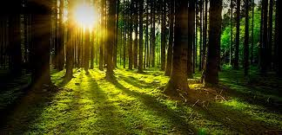

Problemas de comparación de fracciones.
- Un grupo de amigos se han gastado 3/8 del dinero que llevaban en ir al cine al Teatro Victoria y 5/12 en la heladería. ¿En cuál de las dos cosas se han gastado más?.
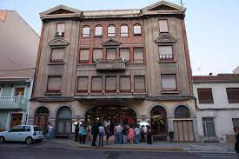

- Un paquete de judías pesa 7/4 de kg y un bote de lentejas 8/5 de Kg. ¿Cuál de los dos pesa más?
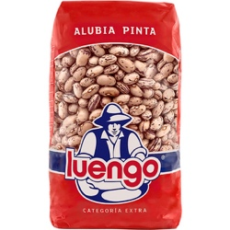


Tipo 3. Problemas de fracción de un número
- Rodrigo, Manuel y Arancha se han comprado un salchichón ibérico por 24€. Si Rodrigo se queda con 1/6 y David con un 1/3. ¿Qué fracción le corresponde a Arancha y cuanto pagará por su parte?
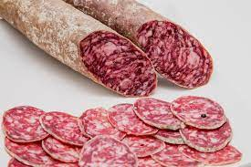

- En un espectáculo se han vendido 5/4 de las entradas de un teatro que tiene capacidad para 500 personas. ¿Cuántas entradas se han vendido?. ¿Qué opinas del resultado obtenido?.

- Un iceberg mantiene sumergida 9/10 partes de su volumen. Si emerge 318 km². ¿Cuál es el volumen que tiene sumergido?.
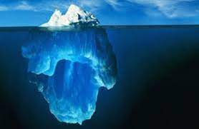

- En una escuela deportiva, 2/7 de los abonados juegan al futlbol, 3/5 al baloncesto, 1/10 al voleybol y los demás a otros deportes. a) ¿Qué fracción representan estos últimos?.
b) Si en total hay 2100 abonados, ¿Cuántos son los que hacen otros deportes?.
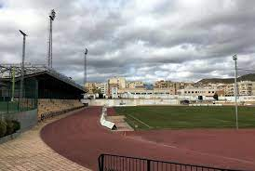

Tipo 4. Problemas de operaciones con fracciones.
- Nos queda 3/8 de un queso. Si ahora nos comemos 2/7 del queso. ¿Qué fracción representa el queso que quedará?.
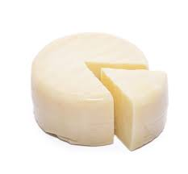

- Tengo 10 botellas de 3/4 de litro de vino. ¿Cuántos litros de vino tengo?.
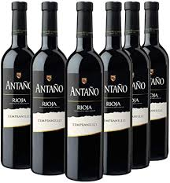

- Quiero repartir una botella de vino de 3/4 de litro en 8 vasos. ¿Qué fracción representará el vino que entra en cada vaso?.
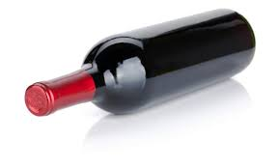

Tipo 5. Problemas de fracción de una fracción.
- De los árboles que tenemos en el patio del instituto 3/5 son cipreses, y de estos 5/6 tienen más de 6 metros de altura. ¿Qué fracción del total representan esos cipreses?.
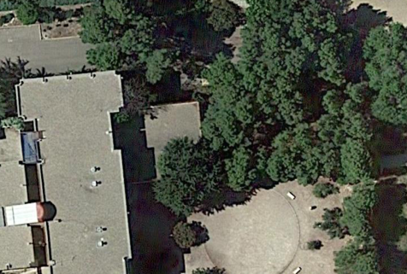

- Estamos haciendo una ruta por los Chorros. Si el primer día hacemos 3/8 del trayecto y el segundo día 3/5 de lo que quedaba. ¿Qué fracción representa lo que quedará para el tercer día?.
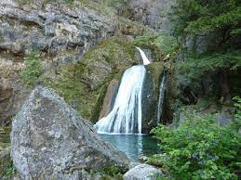

- Si el instituto se gasta en arreglar la calefacción 4/5 del presupuesto que tiene y en arreglar el patio 2/3 de lo que queda. ¿Qué fracción representará el presupuesto que queda sin gastar. ?.
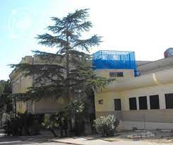

- Tus padres te dan una paga mensual. Te has gastado en el kiosco 4/7 partes. De lo que te queda, te has gastado 2/3 en un regalo para un amigo y todavía te han sobrado 10€. ¿Cuánto es tu paga?.
Tipo 6. Problemas de fracción de x igual a un número.
- Tu profesor ha dedicado 5 horas en corregir exámenes y todavía le quedan 1/4 sin corregir. ¿Cuánto tiempo deberá dedicar todavía?.
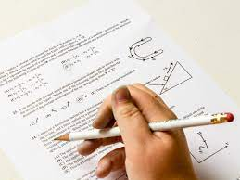

- En el campeonato de España de natación, 3/5 de los aspirantes son mujeres. Si hay 258 mujeres, ¿Cuántos hombres hay?.


- En una excursión llevamos recorridos 2/7 del camino, lo que ha supuesto 24 minutos. ¿Cuánto tiempo durará el trayecto total del camino de la excursión?.


- En una clase de 2º de ESO, van por las tardes a la escuela de música 8 alumnos, lo que supone 2/5 del total. De los restantes, 3/4 van a la escuela oficial de idiomas y el resto no hace ninguna actividad extraescolar. ¿Cuántos alumnos hay en total y cuantos alumnos no hacen ninguna actividad?.


Potencias y raíces
TEORÍA: Concepto de potencia. Propiedades de las potencias.

- El equipo español de arco para las Olimpiadas está formado por 4 equipos de 4 miembros cada uno con 4 flechas cada miembro. ¿Cuántas flechas necesitarán?. Expresa el resultado en forma de potencia.

- Inventa un problema de la vida real cuya solución sea 3⁵
- Escribe en forma de potencia y calcula:
a) 3·3·3 | …… = | c) 2·2·2·2·2 | …… =
b) 9·9 | …… = | d) 5·5·5 | …… =

- Calcula las siguientes potencias:
a)(-5)³ = | c) -3⁴ = | e)(+2)⁵ = | g)(-2)⁴ = | i)(-2)³ = | k)(-7)³ =
b)(-2)⁴ = | d)(-4)³ = | f)(-8)² = | h) -9² = | j)(-5)⁰ = | l)(-3)¹ =

- Calcula las siguientes potencias:
a) ${\left(\frac{2}{3}\right)}^{2}$ = | c) ${\left(\frac{-2}{3}\right)}^{2}$ = | e)${\left(\frac{2}{3}\right)}^{3}$ = | g)$-{\left(\frac{2}{3}\right)}^{2}$ =
b)${\left(-\frac{2}{3}\right)}^{2}$ = | d)${\left(\frac{2}{-3}\right)}^{2}$ = | f)${\left(-\frac{2}{3}\right)}^{3}$ = | h) ${\left(\frac{-2}{-3}\right)}^{2}$ =
- Quita el exponente y la base negativa a las siguientes potencias:
a) 5⁻³ = | c) 3⁻⁴ = | e)(2/3)⁻⁵ = | g)(3/7)⁻⁴ = | i)(2/3)⁻³ = | k)(-7)⁻² =
b) 2⁻⁴ = | d)(-4)⁻³ = | f)(8/3)² = | h)(9/5)² = | j)(-5)⁻² = | l)(1/3)⁻² =

- Calcula:
a) 2⁰ |  | c) 7¹ |  | e) x⁰ |  | g) a⁰ |  | i) 124¹
b) 5¹ |  | d) 12⁰ |  | f) y¹ |  | h) a¹ |  | j) 102⁰

- Escribe en forma de potencia sin calcular:
a) 2⁵·2⁶ |  | c) 6²·6³ |  | e) 2¹⁵·2⁹ |  | g) 3⁵·3^{x}=3⁷ | x=
b) 5⁴·5⁵ |  | d) 3⁹·(-3)⁵ |  | f) (-2)³·(-2)³ |  | h) 7²·4³
- Escribe en forma de potencia sin calcular:
a) 2⁷:2⁵ |  | c) 7⁵:7¹ |  | e) 2⁴:2⁴ |  | g) 2⁴:2^{x}=2² | x=
b) 3⁹:3⁵ |  | d) (-6)⁶:6⁵ |  | f) (-2)¹⁵·2³ |  | h) 5⁷:3²
- Escribe en forma de potencia sin calcular:
a) (5⁹ : 5⁴) · 2⁷ |  | c) (7⁹ : 7¹) : 7⁴ |  | e) (a⁸ : a⁴) · a³
b) (2⁹ · 2²) : 2⁶ |  | d) (4⁷ : 4⁶) · 4¹ |  | f) (y² · y³) : y⁴
- Escribe en forma de potencia sin calcular:
a) (2³)⁴ |  | c) (5³)⁵ |  | e) (11⁹)⁰ |  | g) (2⁷)⁵ |  | i) ((2³)⁴)²
b) (3²)⁷ |  | d) (-7⁶)³ |  | f) (-13¹)¹ |  | h) (3⁵)⁴ |  | j) ((3²)³)⁵
- Escribe en forma de potencia sin calcular:
a) 2⁵ · 3⁵ |  | c) 21⁵:7⁵ |  | e) 12⁴ : 2⁴ |  | g) 2⁷ · 3⁷
b) 9¹⁰ : 3³ |  | d) (-4)⁶ · 6⁶ |  | f) 20⁵ · (-5)⁵ |  | h) 25^{x} : 5^{x}
- Escribe en forma de potencia sin calcular:
a) (4⁹ : 2⁹) · 2⁷ | c) (8⁹ : 2⁹) : 2⁹ | e) (b⁵ · b⁴) : b³
b) (9⁷ · 9⁴) : 3¹¹ | d) (9⁶ : 3⁶) · 3⁵ | f) (y²)³ · (y⁴)²
- Escribe en forma de potencia sin calcular:
a) (9⁹ : 3⁹) · (27⁷ : 9⁷) | c) (4⁴ · 3⁴) : (2² · 3²)² | e) (9⁵ · 9⁴) : (3³)³
b) (-2⁴)⁵ : (2⁶)² | d) (30⁷ : 5⁷) · (6⁵)² | f) (28²)⁶ : (7⁴)³

- Escribe en forma de potencia sin calcular:
a) (-2)⁹ · (-2⁷)² | b) (-5)³ · 3³ : (-5³)² | c) (-4)⁹ : (-4)³
d) ${\left(\frac{3}{5}\right)}^{7}:{\left(\frac{-5}{3}\right)}^{-2}$ | e) ((-2)³)⁵ | f) ${\left(\frac{3}{5}\right)}^{4}:{\left(\frac{3}{5}\right)}^{2}$
g) 16³: (-2)² | h) 6⁴ : (-3)³ | i) 12² ⋅ 6³
j) (-8)⁵ ⋅ 2³ | k) (-16)² ⋅ 8³ | l) 4⁴ : 2⁵

- Escribe en forma de potencia sin calcular:
a) ${\left(-\frac{3}{5}\right)}^{3}∙{\left(-\frac{3}{5}\right)}^{7}$ | c) ${\left(-\frac{4}{7}\right)}^{5}∙{\left(\frac{4}{7}\right)}^{2}$ | e) (9⁵ · 9⁴) : (3³)³
b) (-9 : 3)³ | d) (30⁷ : 5⁷) · (6⁵)² | f) (28²)⁶ : (7⁴)³

- Descompón los números y opera con las propiedades de las potencias:
a) $\frac{3^{3}∙2^{3}}{2^{4}∙3^{2}}$ | c) $\frac{{30}^{3}∙{20}^{3}}{4^{4}∙{45}^{2}}$ | e) $\frac{{(-3)}^{3}∙{(-2)}^{6}}{9^{4}∙{(-3)}^{2}}$
b) $\frac{{16}^{3}∙2^{5}}{8^{4}}$ | d) $\frac{2^{3}∙3^{5}∙5^{4}}{2^{7}∙3^{4}∙{25}^{3}}$ | f) $\frac{5^{-3}∙{(-2)}^{9}}{2^{-6}∙5^{2}}$

- Debido a la falta de alimento, una población de bacterias es cada día 3/4 del día anterior. Si el primer día hay 10 millones de bacterias, ¿Cuántas bacterias quedarán en 6 días?.
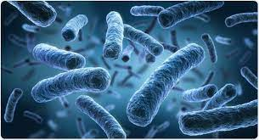


- Calcula:
a) $\sqrt{1}=$ | c) $\sqrt{81}=$ | e) $\sqrt{4}=$ | g) $\sqrt{121}=$ | i) $\sqrt{36}=$ | l) $\sqrt{169}=$ | n) $\sqrt{100}=$
b) $\sqrt{16}=$ | d) $\sqrt{25}=$ | f) $\sqrt{49}=$ | h) $\sqrt{64}=$ | j) $\sqrt{144}=$ | m) $\sqrt{-9}=$ | o) $\sqrt{-16}=$
p)$\sqrt{\frac{16}{9}}=$ | q)$\frac{\sqrt{1}}{\sqrt{4}}=$ | r)$\sqrt{\frac{64}{16}}=$ | s)$\sqrt{\frac{25}{49}}=$ | t)$\sqrt{400}=$ | u) $\sqrt{90000}=$

- Calcula:
a) $\sqrt[3]{1}=$ | c) $\sqrt[3]{27}=$ | e) $\sqrt[4]{16}=$ | g) $\sqrt[5]{32}=$ | i) $\sqrt[4]{-1}=$
b) $\sqrt[3]{8}=$ | d) $\sqrt[3]{-8}=$ | f) $\sqrt[4]{1}=$ | h) $\sqrt[4]{81}=$ | j) $\sqrt[3]{-1}=$

- El área de un cuadrado es 81 cm². ¿Cuánto mide su lado?.
- ¿Cuál es el cuadrado más grande que podemos formar con 48 monedas?.
- ¿Cuál es el cuadrado más grande que podemos formar con 63 monedas?.
- Aproxima las siguientes raíces cuadradas:
a) $\sqrt{50}=$ | c) $\sqrt{26}=$ | e) $\sqrt{14}=$ | g) $\sqrt{105}=$ | i) $\sqrt{45}=$
b) $\sqrt{38}=$ | d) $\sqrt{20}=$ | f) $\sqrt{66}=$ | h) $\sqrt{82}=$ | j) $\sqrt{122}=$
- Introducir los siguientes factores dentro de la raíz (radical):
a) $2\sqrt[4]{5}=$ | b) 2$\sqrt[3]{3}=$ | c) $2\sqrt[3]{4}=$ | d) 5$\sqrt{4}=$ | e) 3$\sqrt[3]{7}=$
- Extraer los siguientes factores fuera de la raíz (radical):
a) $\sqrt{2^{3}}=$ | c) $\sqrt{5^{3}∙7}=$ | e) $\sqrt[3]{2^{5}}=$ | g) $\sqrt[3]{2^{9}∙3^{2}}=$ | i) $\sqrt[4]{7^{9}}=$
b) $\sqrt{2^{5}∙3^{4}}=$ | d) $\sqrt{2^{6}∙3^{2}}=$ | f) $\sqrt[3]{3^{4}}=$ | h) $\sqrt[3]{5^{7}∙7^{10}}=$ | j) $\sqrt[4]{2^{3}∙5^{4}}=$
- Extraer los factores que puedas fuera de la raíz (radical):
a) $\sqrt{16}=$ | c) $\sqrt{125}=$ | e) $\sqrt[3]{24}=$ | g) $\sqrt[3]{16}=$ | i) $\sqrt[4]{32}=$

UNIDAD 3. PROPORCIONALIDAD Y PORCENTAJES.
Estándares que se van a evaluar en esta unidad
B2.C5.1. Identifica y discrimina relaciones de proporcionalidad numérica (como el factor de conversión o cálculo de porcentajes) y las emplea para resolver problemas en situaciones cotidianas.
Resumen del tema:
1. Cómo resolver reglas de 3 directas / inversas.
(1) Planteamos la correspondiente reglas de 3: Magnitud 1 Magnitud 2
A ------> C
B ------> X
(2) Estudiamos si la relación entre Magnitud 1 y Magnitud 2 es Directa (+ +) o Inversa (+ -)
- Si la relación es Directa $\frac{A}{B}=\frac{C}{X}$ $X=\frac{B∙C}{A}$ (multiplicamos en cruz y dividimos por el valor que queda)
- Si la relación es Inversa le damos la vuelta a los valores correspondientes a la Magnitud 1 con lo que la igualdad nos queda así $\frac{B}{A}=\frac{C}{X}$ $X=\frac{A∙C}{B}$ (multiplicamos en línea y dividimos por el valor que queda)

2. Reglas de 3 compuestas (más de 2 magnitudes)
(1) Planteamos la correspondiente regla de 3: Magnitud 1 Magnitud 2 Magnitud 3
A ----> C ----> E
B ----> D ----> X
(2) Estudiamos si la relación de las Magnitud 1 y Magnitud 2 con la magnitud que lleva la X para ver si es Directa (+ +) o Inversa (+ -). Cuando sea directa mantendremos la proporción igual y cuando sea inversa le daremos la vuelta. Por ejemplo, suponiendo que Magnitud 1 sea Directa y Magnitud 2 inversa
$\frac{A}{B}∙\frac{D}{C}=\frac{E}{X}$ $X=\frac{B∙C∙E}{A∙D}$ (dejamos $\frac{A}{B}$ al ser directa y $\frac{D}{C}$ al ser inversa)

3. Porcentajes.
(1) Cálculo de porcentajes de forma directa. 35 % de C =$\frac{35}{100}∙C$ = 0´35 ⋅ C
(2) Aumentos porcentuales. Aumento del 20% 120 % de C =$\frac{120}{100}∙C$ = 1´20 ⋅ C
(3) Disminuciones porcentuales. Descuento del 30% 70 % de C =$\frac{70}{100}∙C$ = 0´70 ⋅ C
(4) Cálculo de porcentajes como regla de 3 directa Cantidad (Directa) Porcentaje (%)
Total ------> 100 %
Parte ------> X

TEORÍA: Reglas de 3 simples directas e inversas.

- Completa la siguiente tabla marcando con una cruz si son magnitudes directamente proporcionales, inversamente proporcionales o no hay relación entre ellas:
Magnitudes | Directa | Inversa | No hay relación
1. Nº Kg de Kiwis y su precio
2. Velocidad de un avión y la distancia que recorre en 45 minutos
3. La velocidad de un coche y el tiempo que tarda en llegar
4. La edad de una persona y su altura
5. Nº de albañiles y tiempo que tardan en hacer una pared
6. Caudal de un grifo (litros/minuto) y cantidad de agua que echa
7. Tiempo que está abierto un grifo y cantidad de agua que echa
7. Tamaño de un coche y su precio
8. Nº vacas y tiempo que les dura 1000 kg de pienso

- En una fábrica preparan un producto precocinado de “Zarangollo Murciano” en el que mezclan 8 kg de calabacín con 5 kg de patata. Si tienen 12 kg de patata, ¿Cuánto calabacín necesitarán?.


- Un tren recorre un trayecto a 200 km/h en 3 horas. ¿A qué velocidad tendrá que ir para tardar 4 horas?.
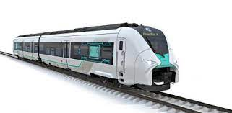

- Si 12 pintores hacen un trabajo en 16 días. ¿cuántos pintores hay que llamar para hacerlo en 6 días?


- Para hacer un regalo de cumpleaños, 8 amigos han puesto 12€ cada uno. ¿Cuánto dinero tendrán que poner si al final son 3 amigos menos?.


TEORÍA: Reglas de 3 compuestas.
- Si 5 sapos atrapan 5 moscas en 5 minutos. ¿Cuántos sapos se necesitan para atrapar 100 moscas en 100 minutos?.
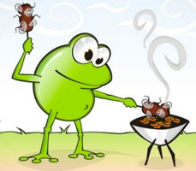

- Un grupo de 12 científicos se va de viaje a la selva. Han preparado 100 kg de comida para sobrevivir 20 días. ¿Cuántos kg de comida necesitarán si al final son 14 científicos y quieren sobrevivir 25 días?.
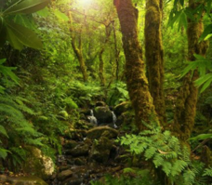

- Un grupo de albañiles ha construido 400 m² de valla en 14 días trabajando 8 horas al día. ¿Cuántos metros cuadrados construirán en 12 días trabajando 10 horas al día?
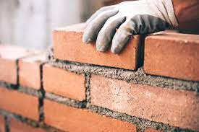

- Un ganadero necesita 200 kg de pienso para alimentar a 50 gallinas durante 30 días. ¿Cuántos días podría alimentar a 40 gallinas con 270 kg de pienso?.
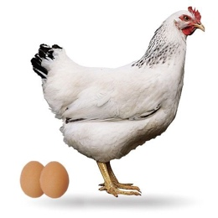

- Una excavadora abre una zanja de 500 metros trabajando 10 días durante 6 horas al día. ¿Cuántas horas al día debería trabajar para abrir una zanja de 800 metros en 16 días?.
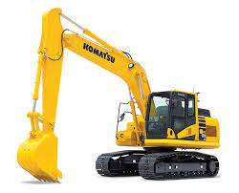

- Llenamos un estanque con 5 grifos abiertos durante 8 horas y con un caudal de 12 l/min. ¿Cuántos grifos debemos de abrir para llenar el mismo estanque en 6 horas con un caudal de 20 l/min?.
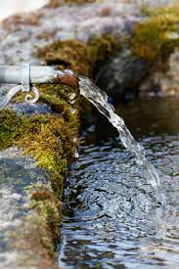

- Si en una balsa abrimos 3 salidas de agua de caudal 2 litros por segundo, esta se vacía en 16 horas. ¿Cuánto tiempo tardará en vaciarse si abrimos 4 salidas con un caudal de 1,2 litros por segundo?.
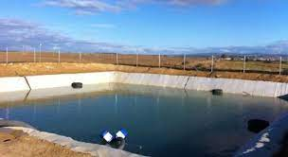

TEORÍA: Porcentajes.
- Calcula los siguientes porcentajes:
a) 35% de 180 b) 75% de 40 c) 120% de 60

- Una fabrica produce 1.500 automóviles al mes. El 25% son furgonetas, el 60% turismos y el resto monovolúmenes. Halla las unidades producidas de cada tipo de automóvil.
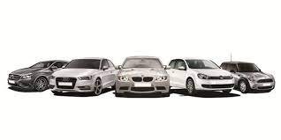
- El año pasado aprobaron matemáticas en el instituto 280 alumnos. Este año se espera un 20% más de aprobados. ¿Cuántos aprobarán?. Haz el cálculo con sólo una cuenta.

- ¿Qué precio tendrá una bicicleta que cuesta 540€ si te hacen un 15% de descuento?. Haz el cálculo con sólo una cuenta.
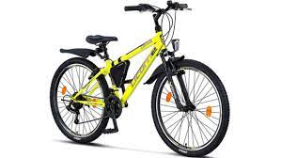
- Un libro de lectura cuesta 16€. ¿Cuánto te costará si le hacen un 12% de descuento y luego le aplican un 21% de IVA?.


- En Diciembre vi un abrigo que valía 60€. En Enero le hicieron un descuento de un 20% y en Febrero volvieron a subirle el precio un 20%. ¿Cuánto vale ahora?.
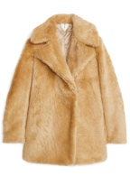

- Jaimito ganaba 1100€ al mes. El año pasado le subieron el sueldo un 3% y este año un 2%. ¿Cuánto gana ahora al mes?.


- Un artículo que vale 50 euros tiene los siguientes cambios de precio: primero sube un 30%, a continuación, baja un 15%, vuelve a bajar un 25%, y por último tiene una subida del 10%. ¿Cuál es su precio final? ¿Qué porcentaje ha variado respecto del precio inicial?.


- Si lanzo una moneda 12 veces y obtengo 5 caras. ¿Qué porcentajes de caras habré obtenido?.
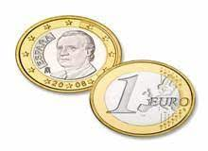

- Un altavoz bluetooth valía 42 euros, pero el vendedor me lo ha rebajado y he pagado finalmente 30.24 euros. ¿Qué tanto por ciento me han rebajado?.


- Si han ido a la excursión 51 alumnos, lo que supone el 85% de los que inicialmente iban a ir. ¿Cuántos alumnos iban a ir al principio?.
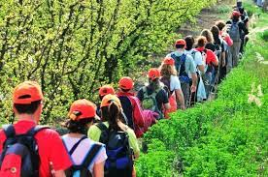

- Has comprado un ordenador por 375 euros. Estaba de oferta con un 20 % de descuento. ¿Cuál era el precio sin rebaja?.
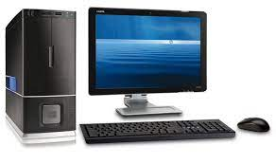

- Una piscina está al 93% de su capacidad. Si se añaden 2.000 litros, quedará completo. ¿Cuál es la capacidad de la piscina?.
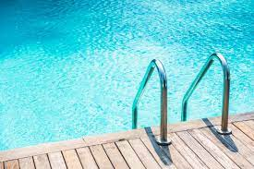

- El equipo de Volleyball de Hellín ha ganado el 65% de los partidos. Si han ganado 26 partidos. ¿Cuántos partidos han jugado en total?


UNIDAD 4. ÁLGEBRA.
Estándares que se van a evaluar en esta unidad
B2.C6.1. Describe situaciones o enunciados que dependen de cantidades variables o desconocidas y secuencias lógicas o regularidades, mediante expresiones algebraicas, y opera con ellas.
B2.C6.2. Utiliza las identidades algebraicas notables y las propiedades de las operaciones para transformar expresiones algebraicas.
B2.C7.1. Comprueba, dada una ecuación, si un número es solución de la misma.
B2.C7.2. Formula algebraicamente una situación de la vida real mediante ecuaciones de primer y segundo grado, las resuelve e interpreta el resultado obtenido.
B2.C8.1. Comprueba, dado un sistema, si un par de números son solución del mismo
B2.C8.2. Formula algebraicamente una situación de la vida real mediante sistemas de ecuaciones de primer grado, las resuelve e interpreta el resultado obtenido.

Resumen del tema:
1. Álgebra y Lenguaje Algebraico
- El Álgebra es la parte de las matemáticas que utilizas letras para trabajar con números desconocidos.
- El Lenguaje Algebraico es el lenguaje que nos permite traducir situaciones de la vida real a lenguaje matemático mediante el uso de letras en combinación con símbolos y números.
- Una combinación de nºs y letras se denomina expresión algebraica.
Ejemplo: Doble de un nº más su mitad 2x + $\frac{x}{2}$

3. Partes de una expresión algebraica
Una expresión algebraica puede estar formada por uno o varios sumandos llamados monomios. Una suma de monomios se llama polinomio.
3x , 4xy son Monomios 3x + 4xy es Polinomio
Dada el monomio 3⋅x¹⋅y² = 3xy² , entonces:
Coeficiente: Nº de la expresión 3
Parte literal: Letras de la expresión xy²
Grado: Suma de exponentes de las letras 1+2=3

4. Operaciones con monomios
- Suma 3a + 4a = 7a ; 2x + 3x=5x ; a + b = No
- Resta 6b - 3b = 3b ; 4x – 2x = 2x ; x – y = No
- Producto 3x² ⋅ 5x³ =15x²⁺³ =15x⁵; 4a ⋅ 5b = 20ab ;
- Cociente 4a⁴ : 2a² = (4:2)a⁴⁻² = 2a²
Nota: 3x + 4y = No se puede; 3x⋅4y= 12xy
2. Valor numérico de una expresión algebraica
El valor numérico de una expresión algebraica es el nº que resulta de sustituir las letras por los valores indicados y realizar las operaciones.
Ejemplo: Si P(x,y)=x²⋅y +x P(2,1)= 2²⋅1 + 2 = 6

8. Resolución de ecuaciones de grado $≥$2
ax²+bx+c=0 x=$\frac{-b±\sqrt{b^{2}-4ac}}{2a}$
Ecuaciones incompletas
ax²+bx=0 x(ax+b)=0 x=0 ; x=-b/a
ax²+c=0 x=$±\frac{\sqrt{-c}}{a}$
https://drive.google.com/file/d/1JCQIrHY39q827ifXvFZmGCXyULNe3-ut/view?usp=sharing
https://drive.google.com/file/d/14tMQGqYxF8whcRWrfyLdYXu2dgWebsJ6/view?usp=sharing

5. Polinomios. P(x)= a_{n}x^{n}+…+a₂x²+a₁x+a₀
Grado del P(x) n // Término independiente a₀
Operaciones con polinomios
Suma/Resta (P(x)±Q(x)) // Producto (P(x) ⋅ Q(x)) // División (P(x) : Q(x))
https://www.youtube.com/watch?v=sqSzkXrbmtA

6. Sacar factor común https://www.youtube.com/watch?v=XvRwXCvZ-Lc
Productos notables
(a+b)² = a² + 2ab + b²
(a-b)² = a² - 2ab + b²
(a+b)⋅(a-b) = a² - b²

9. Sistemas de ecuaciones
Casos al resolver un sistema de ecuaciones:
- Sistema Compatible Determinado (SCD) Tienen una única solución
- Sistema Compatible Indeterminado (SCI) Tiene infinitas soluciones (aparece 0=0)
- Sistema Incompatible (SI) Sin soluciones (alguna ecuación nº = 0)
Métodos de resolución:
Sustitución, igualación y reducción.
Método gráfico:
Despejar “y” en ambas ecuaciones, crear tablas de valores y representar gráficamente.

7. Resolución de ecuaciones de 1º grado
Para aprender a resolverlas las clasificamos en tipos
- Tipo 1 (x$±$a=b). Ej: x-2=3 x=3+2 x=5
- Tipo 2 (ax=b). Ej: 2x=8 x=8/2=4
- Tipo 3 (x/a=b). Ej x/2=6 x=2⋅6=12
- Tipo 4 (ax+b=c).Ej:2x+3=52x=5-32x=2x=1
- Tipo 5 (varias x). Agrupamos las x en un lado, las unimos y se nos convierte en un tipo anterior.
- Tipo 6 (con paréntesis). Quitar los paréntesis y se convertirá en una ecuación de tipo 5.
- Tipo 7 y 8 (con denominadores). Poner común denominador a toda la ecuación y tacharlo para obtener finalmente una ecuación de un tipo anterior.



Lenguaje algebraico
- Completa la siguiente tabla:
 | Respuestas | Justificación
Piensa un número.
Súmale el número que le sigue
Súmale 9
Ahora divide por 2
Resta, al resultado obtenido, el nº que habías pensado al principio.
Resultado: 5

- Completa la siguiente tabla:
 | Respuestas | Justificación
Piensa un número.
Multiplícalo por 5
Suma 8
Réstale 3
Divide por 5
Resta, al resultado obtenido, el nº que habías pensado al principio.
Resultado: 1

- Completa el juego en la siguiente tabla para que te permita obtener el nº final propuesto:
 | Respuestas | Justificación
Piensa un número
Multiplícalo por 7
Resta al resultado el nº que habías pensado
Resultado: 1

- Juego “Adivinemos tu edad”
Respuestas
Escribe el número del mes en que naciste.
Multiplica ese número por 2
A lo que quedó súmale 5
Ahora multiplica por 50
Súmale tu edad actual
Réstale 250
Justificación:

- “Magia con los dados”. Escribe el resultado de tirar 3 veces un dado.

Respuestas
- Suma 5 al doble de los puntos del 1º dado.
- Multiplica esta suma por 5.
- Suma a este producto los puntos del 2º dado.
- Multiplica por 10 y suma los puntos del 3º dado
- Resta 250 al resultado de esta última suma.
Justificación:

- Juego “Torre de dados”. En este juego queremos obtener una fórmula que nos permita predecir el número de caras visibles en una torre de dados en función del número de dados que tengamos.
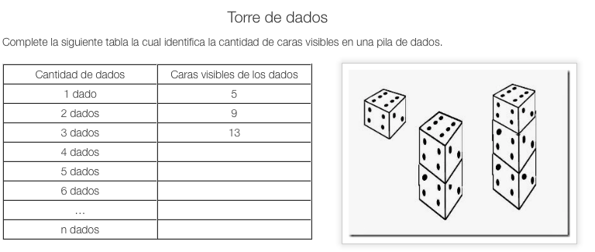
- Contesta a las siguientes cuestiones que se plantean en los vídeos del “Canal 10enmates” que has visualizado en clase:
a. ¿Se puede usar cualquier letra al usar lenguaje algebraico o hay que usar siempre la x?
b. Rodea la forma más correcta de escribir esta expresión: | x⋅2 2⋅x 2x
c. Si Lupecio tiene “x” años. ¿Cuántos tendrá el año que viene?
d. ¿Cuántos años tenía Lupecio hace un año?
e. ¿Cuántos años tendrá Lupecio dentro de 6 años?
f. ¿Cuántos años tiene la prima de Lupecio si tiene el doble?
g. Lupecia tiene la mitad de edad que Lupecio. ¿Qué edad es?
h. El padre pez tiene el triple de Lupecio más 7.
i. El abuelo Pescadio tiene 7 veces la edad que tendrá Lupecio el año que viene.

- Expresa esta situación de la vida real mediante lenguaje algebraico:
“Laura gasta la mitad de su paga en el cine, la tercera parte en un bocadillo y aún le quedan 2 euros. ¿Cuánto tenía de paga?”
- Completa la siguiente tabla con la expresión algebraica correspondiente a cada frase:
1) El doble de un número menos su cuarta parte
2) Años de Ana Belén dentro de 12 años
3) Años de Isabel hace 3 años
4) La quinta parte de un número más su siguiente
5) Perímetro de un cuadrado
6) Un número par
7) Un número impar
8) Un múltiplo de 7
9) Dos número consecutivos
10) Dos números que se diferencian en 2 unidades
11) El doble de un número más su quinta parte
12) El quíntuplo de un número más su sexta parte
13) La edad de una señora es el doble de la de su hijo menos 5 años
14) La suma del anterior y del siguiente de un número es 14
15) Dos números suman 13
16) Un hijo tiene 22 años menos que su padre
17) La suma de 3 números consecutivos es 39
18) La cuarta parte de la mitad de un número
19) Área de rectángulo cuyo largo tiene 3 metros menos que su ancho
20) Un tren tarda 5 horas menos que otro en ir de Barcelona a Hellín
21) Repartir una caja de melones entre 8 personas
22) Perímetro de un rectángulo
23) Un número menos su mitad más su triple
24) Un número 5 unidades menor que otro
25) El cuadrado de un número
26) Un número más su opuesto menos su inverso.
27) El triple de un par menos un impar
28) Tenemos 20 fundas que cuestan “p” euros. ¿Precio de cada una?
29) El cuadrado de un número menos su cuarta parte
30) Dividir 25 en 2 partes

- Si representamos la edad de Pepito con “y”, escribe las edades de estas personas:
ANTONIO: “Le saca 3 años a Pepito”
LUCÍA: “Tenía 20 años cuando Pepito nació”
JULIO: “Cuadriplica la edad de Pepito”
ANA: “La cuarta parte de la edad de Pepito aumentada en 6 años”
MARTA: “La edad de Julio más 3 veces la de Antonio”
JUAN: “Nació cuando Pepito tenía 20 años”.
- Escribe la expresión algebraica correspondiente a cada frase:
a) La mitad de un número más su triple.
b) Lo que cuestan “m” kg de manzanas a 1,7 €/Kg
c) Número de ruedas necesario para fabricar “s” motos.
d) Los días que tienen “t” meses.
e) Número de horas de “n” días.
f) Número de pasajeros de un tren después de bajarse 5
g) Número de patas de “a” conejos y “b” gallinas.
h) El cuadrado de la suma de dos números “a” y “b”
i) La suma de un número “x” más el cuadrado de otro “y”
j) La suma del cuadrado de dos números “x” e “y”
k) La mitad de la suma de un número “w” más 7

- Escribe una frase para cada una de las siguientes expresiones algebraicas teniendo en cuenta que “a” es una cantidad de dinero en euros, “b” la longitud de un lado de un cuadrado en cm y “c” la edad de una persona en años.
a+10
2a
b²
4b
c+5
c-2

Valor numérico de una expresión algebraica. Operaciones con monomios y polinomios.
- Calcula el valor numérico de las siguientes expresiones:
a) 2x-1 cuando x=5

b) 2x-3y cuando x=3, y =1

c) a – 9 cuando a=7

d) 2a – 3b cuando a=2, b=1

e) 2m+n-3q cuando m=1, n=3, q=2

f) x² + 2xa – 3 cuando x=3, a=1

- Dados P(x)=2x+3, Q(x)=x²+2x+1, R(x)=x³+2x-1, calcula:
a) P(1)= P(2)=
b) Q(3)= Q(-1)=

c) R(3)= R(-1)=

TEORÍA. Monomios. Coeficiente, parte literal y grado. Monomios semejantes.
- Dados los siguientes monomios completa la tabla:
Monomio | 3x² | 2y | -5x²y | (-3/2)x³ | x | 7
Coeficiente
Parte Literal
Grado

- Indica cuales de los siguientes monomios son semejantes:
3xyz², 4x , 7ab², 8x, 4a²b, 9xy²z, 2y, 4xyz², 3xy
- Dados los siguientes monomios, completa la tabla:
Monomios | Coeficiente | Parte Literal | Grado
15xyz
10
 | 2 | x²y
 | 4 |  | 0
 | 8 |  | 6

TEORÍA. Suma y resta de monomios.

- Realiza las siguientes operaciones con monomios:
a) x + x + x = |  | g) 6a – 3b = |  | m) 5m - 4m + 3m =
b) a + 2a +a = |  | h) 5x² - 4x² = |  | n) 3x + 4x² + 2x =
c) 2x² + 3x² = |  | i) 2x³ + 3x² = |  | o) 12x – 1+ 4x - 3 =
d) b³ – 4 b³ = |  | j) 5ab – 4ab = |  | p) 20x⁴ + 4x² + x² =

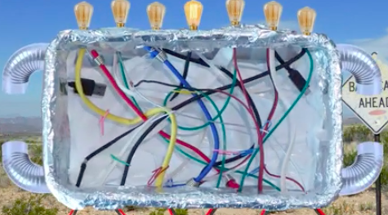
- Reto MalBot 1.

- Reto MalBot 2.

TEORÍA. Producto y cociente de monomios.
- Opera con los siguientes monomios:
a) 2x⋅5x = | b) (-a) ⋅ 3a= | c) $\frac{x^{2}}{3}∙6x$= | d) $\frac{x^{4}}{4}∙\frac{x^{3}}{5}$=
e) (-3x²) ⋅ (-2x⁷) = | f) -xy³⋅3y³ = | g) 8m⁶ : 2m²= | h) 3u-5u+u=
- Realiza las siguientes operaciones con monomios:
a) 3n + 5n -2n = |  | g) 9xy² : 3xy² = |  | m) 2x ⋅ 4y =
b) 6x³y – 4 x³y = |  | h) 5a²b ⋅ 4ab² = |  | n) 3x + 4x² =
c) 4xy²z – 3xy² = |  | i) 6x²y³z : 3xy² = |  | o) 12x : 4x ⋅ 3x³ =
d) 2a²b⁵ - 6 a²b⁵ = |  | j) 5ab ⋅ 4b : 2b² = |  | p) 6x⁴y : 2x³y ⋅$\frac{1}{2}$x =
e) $\frac{1}{2}$xy + $\frac{1}{2}$xy = |  | k) 2x ⋅ 4y : 8x = |  | q) 16x⁵y² : 4x²y =
f) 4x³ ⋅ (-2x²)= |  | l) 2x – 4y = |  | r) 2x³ – 9x + 4x³ =

- Simplifica los siguientes cocientes entre monomios:
a) $\frac{8x^{3}y^{2}}{2xy}$ = | b) $\frac{6a^{4}b^{3}}{3ab^{2}}$ =
c) $\frac{18x^{7}y^{4}}{6x^{2}y}$ = | d) $\frac{15x^{3}y^{2}}{3x^{4}y}$ =
TEORÍA. Polinomios. Grado y término independiente.
- Indica el grado y el término independiente de los siguientes polinomios:
Polinomio | Grado | Término independiente
-5x²y³- 3x⁴ + 2x²y + xy
3x⁵- 4x²- x + 2 + 2x³y³
2x³y⁶ – 7x² - x²y⁸ + 1
TEORÍA. Valor numérico de un polinomio.
- Halla el valor numérico de las siguientes expresiones en los números que se indican:
a) P(x)= -4x + 1 en x=1  P(1)= | b) Q(x)=x²-2x+3 en x=0  Q(0)= | c) R(x)=2x³-x²-x+1 en x=2  R(2)=
d) S(x,y)=$xy+y^{2}$ en x=1, y=2  S(1,2)= | e) T(x)= x³-4x²-x en x= -1  T(-1)= | f) U(x)=$\frac{x-3}{x+1}$ en x= -2  U(-2)=

TEORÍA. Suma y resta de polinomios.
- Dados P(x)=2x³ −x² +4x−1, Q(x)=−x⁴ −x−5 y R(x)=x² −3x+2 . Calcular:
a) P+Q+R

b) P-Q

c) P-R

TEORÍA. Producto de polinomios.
- Calcula los siguientes productos de polinomios:
a) 4·(2x + 3)= | b) 3·(x −2x²)=
c) (-2) ·(5x-2)= | d) 2x · (6x-3)=
e) 3x · (2x²-1) = | f) 2x · (x³ – 4x)=
g) x²·(7x−3)= | h) 5x ·(x² −2x)=
i) (x+1)·(x−2)= | j) (2x +1)·(x + 1)=
k) (3+x)·(3x−2)= | l) (2x − 3)·(x + 5)=
m) (4−x)·(2x−1)= | n) (x² + x−3)·(3x² +5x −4)=

- Dados M(x)=x³ −x² + 3x , N(x)=−2x³ −2x+3 . Calcular:
a) 2· M

b) M · N

TEORÍA. Productos notables.
- Calcula las siguientes operaciones indicando cuáles son productos notables:
Operación | ¿Producto Notable? (Si/No) | Cálculos a realizar
(x+5)²
(x+1)⋅(x+3)
(x-7)⋅(x+7)
(x-1)⋅(x+3)
(x+6)²
- Desarrolla los siguientes productos notables:
a) (x+1)²= | b) (x+2)²=
c) (x+3)²= | d) (x+4)²=
e) (x-1)²= | f) (x-2)²=
g) (x-3)²= | h) (x-4)²=
i) (x-1)⋅(x+1)= | j) (x-4)⋅(x+4)=
l) (2x-1)⋅(2x+1)= | m) (3x-2)⋅(3x+2)=
n) (2x+3)² = | o) (x-1)⋅(x+1)=
p) (3x+4)²= | q) (1-2x)²=
r) (5x-4)²= | s) (a-2b)²=
- Transforma en productos notables las siguientes expresiones:
a) x² +2x+1 = | b) x² −4x+4 =
c) x² −36 = | d) a² −2a+1 =
e) x² + 6x + 9 = | f) b²-25 =
g) x² - 8x+16 = | h) x² − 6x+9 =
i) x² – 81= | j) 4x² – 9 =

TEORÍA. Sacar factor común.
- Completa estas operaciones en las que se saca factor común:
a) 2x +2y = 2⋅ ( ___ + ___ ) | b) 6m +12n = 6⋅ ( ___ + ___ )
c) 6xy + 2x = 2x⋅ ( ___ + ___ ) | d) a +2a² +a³ = a⋅ ( ___ + ____ + ___ )
e) 9w+6w² = 3w⋅ ( ___ + ___ ) | f) 2x−6xy−4zx = 2x⋅ ( ___ + ___ + ___ )

- Extrae factor común:
a) 4x + 4y = | b) 7m + 7n =
c) 2x + 10 = | d) 6 + 3b =
e) 7x + 14 = | f) a + ab =
g) 2x + 4x² = | h) 5x + 10a =
i) 2xyz+10xz = | j) 2ab + 4b =

Ecuaciones de grado 1
TEORÍA. Recordamos qué es una ecuación y como resolver ecuaciones de grado 1
- Indica cuáles de las siguientes expresiones son ecuación y cuales no y en caso afirmativo de que grado es dicha ecuación:
Expresión algebraica | ¿Es una ecuación? (Si/No) | Grado de dicha ecuación
3x + 2 + 2x
x + 5x = 6
a² – 3a + 2 = 0
3m³ – 4m
n³-4 = 0
- Comprueba si los siguientes números son solución de estas ecuaciones de grado 1:
a) ¿x=1 es solución de 2x+2=3x+1?
b) ¿x=-2 es solución de 2x+2=4x+5?
c) ¿a=0 es solución de a²+2=2a+1?

d) ¿m=-1 es solución de 3m+2=5m+4?

e) ¿x=5 es solución de x²+x=4x+10?

 | Visualiza el vídeo 1 de Álgebra “Ecuaciones Tipos 1 y 2” y completa los siguientes apartados:

a) Resuelve x+3=7

b) Resuelve x-4=-3

c) Resuelve 2x=4

d) Resuelve -2x=-8

Visualiza el vídeo 2 de Álgebra “Ecuaciones Tipos 3, 4 y 5” y completa los siguientes apartados:

a) Resuelve x/2=8

b) Resuelve x/(-2)= -7

c) Resuelve 2x+3=11

d) Resuelve 2x+7-x = 8 + x -6x -1

e) Resuelve 2x + 6 = 4x – 2

- Resuelve las siguientes ecuaciones de tipo 1:
a) x+2=5 | f) 7= x – 5
b) x + 8 = - 4 | g) x + 3 = - 2
c) x – 3= - 4 | h) x – 8 = - 6
d) x – 7 = 5 | i) x – 6 = 8
e) x – 4 = - 7 | j) x – 3 = - 8
- Resuelve las siguientes ecuaciones de tipo 2:
a) 4x = 8 | g) 2x = - 8
b) 3x = - 12 | h) -5x = - 5
c) –2x = - 4 | i) 5x = 8
d) -3x = 18 | j) -2x = - 5
e) -6x = - 12 | k) 3x = - 9
f) 2x = 9 | l) - 4x = 6

- Resuelve las siguientes ecuaciones de tipo 3:
a) $\frac{x}{3}$= 4 | d) $\frac{x}{-4}$= - 2
b) $\frac{x}{2}$ = - 6 | e) $\frac{x}{7}$= - 5
c) $\frac{3x}{4}$= 9 | f) $\frac{4x}{-5}$= 8
- Resuelve las siguientes ecuaciones de tipo 4:
a) 4x +1 = 5
b) -5x+2 = - 13
c) –3x+2 = - 4
d) 3x-3 = 6
e) -3x -4= -7
- Resuelve las ecuaciones de tipo 5 e inventa un problema que de lugar a cada ecuación:
Ecuaciones a resolver | Problema que da lugar a dicha ecuación
a) x+x+1+x+2 = 36

b) 2x + 2x+1 = 35

c) 2x + 5x + 7x = 28

d) 2x + 2x + 2 = 82

- Resuelve las siguientes ecuaciones de tipo 5:
a) 8x-2x = 18 (Solución: 3)
b) 3x -7x = -8 (Solución: 2)
c) 6 = 10x-4x (Solución: 1)
d) 2x +1 = 5x +7 (Solución: -2)
e) -3x+2 = 2x+ 12 (Solución: -2)
f) 2x+2 = - 4 +x (Solución: -6)
g) 4x-3+x = 2x+3 (Solución: 2)
h) 6x-4x=2x+1 (Solución: No tiene)
i) 5x-3x+2=2x+2 (Solución: Infinitas soluciones)
j) 2x-4+7x=4x-1-3x (Solución: 3/8)
Visualiza el vídeo 3 de Álgebra “Ecuaciones Tipo 6” y completa los siguientes apartados:

a) Resuelve 2(x+1)=5

b) Resuelve -3(2x-1)-(x-7)=1

Visualiza el vídeo 4 de Álgebra “Ecuaciones Tipo 7 y 8” y completa los siguientes apartados:

a) Resuelve $\frac{x}{2}+\frac{x}{3}=1$

b) Resuelve $\frac{x}{3}+\frac{2x-1}{5}-\frac{x+1}{3}=1$

- Resuelve las siguientes ecuaciones de tipo 6:
a) 3x+3=x+1+3(x-4) (Solución: 14)

b) -2(x-2)+4(x-4) = 2x-12 (Solución: Sin solución)
c) 2(x-2) +2 = -2(1-x) (Solución: Infinitas soluciones)
d) 20 – 4x = 2(x+4) (Solución: 2)
e) x – (2x+2) = -3 (Solución: 1)
f) 8-(2x+4)=10 (Solución: -3)
g) 9 - (3x-5) + 2(x-1) =2x +3 (Solución: 3)
h) 7– (2x+2) = –2x – (–7 – x) (Solución: 21/-13)
- Resuelve las siguientes ecuaciones de tipo 7:
a) $\frac{2x}{3}+6=4$ | b) $\frac{6x}{7}-2=4$
c) $\frac{4x}{3}+2=6$ | d) $\frac{2x-1}{3}+3=3x-2$
e) $\frac{-x+10}{5}+3=2x-6$

- Resuelve las siguientes ecuaciones de tipo 8:
a) $\frac{x+1}{4}+5=\frac{x+3}{2}+3$

b) $\frac{2x}{5}-\frac{x}{10}=\frac{x}{15}+13$
c) $\frac{x}{2}-x=\frac{x+4}{5}-1$
d) $\frac{x}{3}-7=\frac{3x}{5}-9$

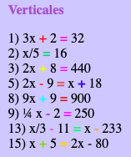
- Crucigrama de ecuaciones:
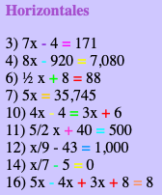
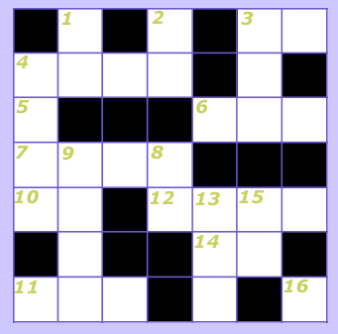

Problemas de ecuaciones de grado 1
- Tres números consecutivos suman 51, ¿Cuáles son?. Calcúlalo con ecuaciones. (Sol: 16,17 y 18).

- Si al doble de un número le sumamos su tercera parte obtenemos 14, ¿Cuál es dicho número? (Sol: 6).

- La suma de dos números impares consecutivos es 36. ¿Cuáles son?. (Sol: 17 y 19).

- En una clase de 2º de ESO hay el doble de chicos que de chicas. Si hay 30 alumnos, ¿Cuántas chichas y chicos hay?. (Sol: 20 chicos y 10 chicas).

- Si Elena es tres años menor que Lucio, y este es uno mayor que Berta, y entre los tres suman 41 años, ¿Qué edad tiene cada uno? (Sol: Berta 14, Lucio 15 y Elena 12).
- Una madre tiene el cuádruplo de la edad de su hijo, y dentro de cinco años, tendrá́ el triple de años que él. Indicar que edad tienen ambos. (Sol: Madre 40, Hijo 10).

- La edad actual de Sergio es el doble que la de su hermana Raquel, pero hace 10 años la edad de Sergio era el triple que la de Raquel. ¿Cuántos años tienen actualmente cada uno? (Sol: 40 y 20).

- Un padre tiene 51 años y su hijo 16. ¿Hace cuántos años el hijo tenia la sexta parte de la edad del padre?.

- Determina las medidas de un rectángulo de 1800 m de perímetro y cuya altura es dos tercios de la base.

- En un bosque hay 4 abetos por cada 2 hayas y 2 hayas por cada castaño. Además hay 42 árboles de otras especies. Si el bosque tiene 483 árboles en total, ¿Cuántos abetos, hayas y castaños hay?
Ecuaciones de grado 2
TEORÍA. Cómo resolver ecuaciones de grado 2
- Resuelve las siguientes ecuaciones de grado 2:
a) x²-5x+6 =0

b) x² +2x -3 =0

c) x² + x+1 =0

d) x²-2x+1 =0

e) x²-4x+4 =0

f) x²-7x+12 =0

g) x²-6x-27 =0

h) x²+6x = - 9

i) 3x²-16x+5 =0

j) x²-6x+8 =0

k) x²-1 =0

- Halla el valor de “b” para que x² + bx + 6=0 tenga a x=2 como solución.

- Inventa una ecuación de 2º grado que tenga 2 soluciones distintas, otra con sólo una solución y otra que no tenga ninguna solución.

- Resuelve la siguiente ecuación (x-1)² + (x+2)² = 9

- Resuelve la siguiente ecuación (x-3)(x+3) + (x+1)² = 16
TEORÍA. Cómo resolver ecuaciones de grado 2 incompletas
x² – 4x = 0 (cuando a=0)

x²-4=0 (cuando b=0)

- Resuelve las siguientes ecuaciones de grado 2:
a) x²-5x =0 | b) x²-9 =0
c) 2x²-8 =0 | d) x²-9x =0
e) x²-3x =0 | f) x²-16 =0
g) 2x²-4x =0 | h) 2x²-18 =0
i) x² = 6x | j) 4x²-9 =0
k) x² = 0 | l) x² + 6 =10
Problemas de ecuaciones de grado 2
- La suma de número y su cuadrado es 30. ¿Cuál es el número?. Utiliza ecuaciones.

- Hace 7 años el cuadrado de la edad de Antonio era 36. ¿Cuántos años tiene ahora?.

- El producto de un número por su siguiente es 42. ¿Qué números son?. Utiliza ecuaciones.

- Un triángulo rectángulo tiene como lados 3 números consecutivos. ¿Cuánto mide cada lado?.
Sistemas de ecuaciones
TEORÍA. Resolución de sistemas de ecuaciones por métodos de sustitución, igualación y reducción.
$$\left\{\begin{aligned}x+2y=3 \\ 2x-y=1\end{aligned}\right.$$

Método de sustitución:

Método de igualación:

Método de reducción:

- Resuelve estos sistemas por el método de sustitución:
a) $\left\{\begin{aligned}x+y=3 \\ x-y=1\end{aligned}\right.$

b) $\left\{\begin{aligned}3x+y=5 \\ x+y=3\end{aligned}\right.$

c) $\left\{\begin{aligned}x+y=9 \\ -4x+5y=0\end{aligned}\right.$

d) $\left\{\begin{aligned}-3x+4y=-2 \\ 2x-3y=1\end{aligned}\right.$

e)$\left\{\begin{aligned}5x+2y=4x-3y+6 \\ 4x-3y=1\end{aligned}\right.$

- Resuelve estos sistemas por el método de reducción:
a) $\left\{\begin{aligned}x+y=3 \\ x-y=1\end{aligned}\right.$

b) $\left\{\begin{aligned}x+y=7 \\ 2x+5y=26\end{aligned}\right.$

c) $\left\{\begin{aligned}5x+y=11 \\ -x-7y=-9\end{aligned}\right.$

d) $\left\{\begin{aligned}-3x+4y=-2 \\ 2x-3y=1\end{aligned}\right.$

- Resuelve estos sistemas por el método de igualación:
a) $\left\{\begin{aligned}x+y=6 \\ x-y=0\end{aligned}\right.$

b) $\left\{\begin{aligned}2x+3y=5 \\ x+6y=7\end{aligned}\right.$

- Resuelve los siguientes sistemas por el método que prefieras. ¿Qué observas al resolverlos?
a) $\left\{\begin{aligned}2x+y=3 \\ 4x+2y=5\end{aligned}\right.$ | b) $\left\{\begin{aligned}x+y=5 \\ 2x+2y=10\end{aligned}\right.$

- Inventa un sistema de ecuaciones que tenga por solución x=1 , y=3.

- Inventa un sistema de ecuaciones que tenga por solución x=-2 , y=4.

- Dos camisetas y un pantalón cuestan 35€. Tres camisetas y dos pantalones cuestan 60€. ¿Cuánto cuesta cada camiseta y cada pantalón?.

- La suma de las edades de dos hermanos es 50. El doble de la edad de uno de ellos menos 10 es la edad del otro. ¿Qué edad tiene cada uno?.

- Un complejo hotelero tiene 40 apartamentos entre los cuales hay apartamentos dobles y cuadruples. Si estando al completo hay 140 personas. ¿Cuántos apartamentos hay de cada tipo?.

- Un examen tipo test tiene 30 preguntas. Las acertadas suman 2 puntos y las falladas restan 1 punto. Sabiendo que has rellenado todas y has sacado 33 puntos. ¿Cuántas has acertado?.

Hoja de Problemas Extra

Problemas de Ecuaciones de Grado 1
- En una familia trabajan el padre, la madre y el hijo mayor, ganando conjuntamente 3600€ al mes. La ganancia de la madre es igual a los 2/3 de la del padre y la del hijo 1/2 de la de su madre. ¿Cuánto gana cada uno? (Sol: Padre 1800€, Madre 1200€ e Hijo 600€).
- Dentro de 2 años la edad de Pedro será de 8 años menos que el doble de la que tiene ahora. ¿Qué edad tiene Pedro? (Sol: 10 años)
- En un triángulo rectángulo, uno de los ángulos agudos es el doble del otro. ¿Cuántos grados mide cada ángulo? (Sol: 30º)
- La nota media de tres evaluaciones de Carmen en el área de Matemáticas se obtiene sumando las tres notas y dividiendo entre tres. Si ha sacado un 5 y un 7 en las dos primeras evaluaciones, ¿qué nota ha de sacar en la tercera para alcanzar una nota media de 6'5? (Sol: 7,5)
- Halla un número tal que su doble aumentado en una unidad sea igual a su triple disminuido en tres unidades. (Sol:4)
- Si a la quinta parte de un número se le añaden 9 unidades, se obtiene la mitad del número. ¿De qué número se trata? (Sol:30)
- La suma de tres números consecutivos es 144. ¿Cuáles son esos números?(Sol: 47,48 y 49)
- Calcula tres números naturales consecutivos, sabiendo que su suma es igual al cuádruplo del menor.(Sol: 3,4 y 5)
- Juanjo tiene el doble de edad que Raúl y Laura cinco años más que Juanjo. Si la suma de sus edades es 100, ¿cuál es la edad de cada uno? (Sol: Raúl 19, Juanjo: 38 y Laura 43).
- Juan tiene 28 años menos que su padre y 24 años más que su hijo. ¿Cuál es la edad de cada uno, sabiendo que entre los tres suman 100 años?(Sol: Padre 60, Juan 32 e Hijo 8).
- Reparte 1000 euros entre tres personas de forma que la primera reciba el doble de la segunda y esta el triple que la tercera.(Sol: Primera 600€, Segunda 300€ y Tercera 100€)
- En las rebajas compré tres camisas y dos pantalones por 126 euros. Recuerdo que el precio de un pantalón era el doble que el de una camisa. ¿Cuál es el precio de cada cosa? (Sol: 18€ y 36€)
- Si a un número le sumas siete unidades, obtienes el mismo resultado que si a su doble le restas tres. ¿De qué número se trata? (Sol: 10)
- En una granja de vacas, entre cuernos y patas hay 246. ¿Cuántas vacas hay en la granja? (Sol:41 vacas)
Problemas de Ecuaciones de Grado 2
- La suma de los cuadrados de dos números consecutivos es 265. ¿Cuáles son esos números? (Sol: 11 y 12)
- Calcula dos números enteros consecutivos cuyo producto sea 1260.(Sol: 35 y 36)
- Si al cuadrado de un número se le suman 8 unidades, se convierte en el cuadrado de su triple. ¿Cuál es ese número? (Sol: 1 y -1)
- Si al cuadrado de un número se le suman 8 unidades, se convierte en el triple de su cuadrado. ¿Cuál es ese número? (Sol: 2 y -2)
- Si al doble del cuadrado de un número le restas la unidad, obtienes el mismo resultado que si al número le sumas 2 y elevas al cuadrado. Calcula dicho número. (Sol:5 y -1)
- Si a un número disminuido en dos unidades se le multiplica por ese mismo número aumentado en otras dos, se obtiene 45. ¿De qué número se trata? (Sol:7 y -7)
Problemas de Sistemas

- María ha adquirido 2 camisetas y un pantalón por un total de 22 euros, y Pedro ha pagado 39 euros por 3 camisetas y 2 pantalones. ¿Cuál es el precio de cada uno de los artículos por separado? (Solución: Camiseta 5€ y pantalón 12€ )
- Un librero vende 125 libros a dos precios distintos, unos los vende a 15 € cada uno y otros a 12 €. Si obtiene 1.680 € por la venta, ¿cuántos libros vendió́ de cada clase?. (Solución:60 libros a 15€ y 65 a 12€)
- Calcula dos números, tales que su suma sea 16 y su diferencia sea 4. (Solución: 10 y 6)
- El triple de un número más la mitad de otro suman 10, y si sumamos 14 unidades al primero de ellos, obtenemos el doble del segundo. Halla dichos números. (Solución: 2 y 8)
- En mi clase hay 30 alumnos. Hoy es el cumpleaños de Marta y regala 2 piruletas de fresa a cada chica y 1 de limón a cada chico. Si en total ha repartido 49 piruletas ¿cuántos chicos y chicas hay en mi clase?. (Sol: 19 chicas y 11 chicos)
- En un instituto de 364 alumnos los hay de Bachillerato y de la ESO. Si aumentara en 6 el número de Bachillerato y disminuyera en 5 el de ESO, el número de ESO seria 4 veces el de Bachillerato. ¿Cuántos hay de cada clase?. (Solución: 67 de Bachillerato y 297 de la ESO)
- 8.- En un corral hay conejos y gallinas. Si en total hay 25 animales y sus patas suman 80. ¿Cuántos conejos hay?. (Solución: 15 conejos y 10 gallinas)
- Un padre tiene el triple de edad que su hijo. Si el padre tuviera 30 años menos, y el hijo, 8 años más, ambos tendrían la misma edad. ¿Cuáles son las edades de ambos?. (Sol: El Padre 57 y el hijo 19 años).

UNIDAD 5. SEMEJANZAS. PITÁGORAS. GEOMETRÍA PLANA.
Estándares que se van a evaluar en esta unidad
B3.C1.1 Reconoce figuras semejantes y calcula la razón de semejanza y la razón entre superficies y volúmenes de figuras semejantes.
B3.C1.2 Utiliza la escala para resolver problemas de la vida cotidiana sobre planos, mapas y otros contextos de semejanza.
B3.C3.1 Resuelve problemas contextualizados referidos al cálculo de longitudes y áreas, utilizando los lenguajes geométricos y algebraicos adecuados.
Resumen del tema:
Semejanzas
Polígonos semejantes. Dos polígonos son semejantes si sus lados son proporcionales y sus ángulos iguales.
Triángulos semejantes. Dos triángulos son semejantes si tienen sus lados proporcionales ($\frac{a}{a´}=\frac{b}{b´}=\frac{c}{c´}$) y sus ángulos iguales (A=A´, B=B´y C=C´). A la proporción $r=\frac{a}{a´}=\frac{b}{b´}=\frac{c}{c´}$ se le llama razón de semejanza.
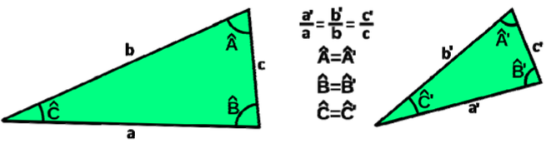
Nota: Si dos figuras son semejantes, sus longitudes tienen razón de semejanza r, sus áreas tienen razón r² y sus volúmenes tienen razón r³.
Criterios de semejanza de triángulos:
Criterio 1. Dos triángulos son semejantes si tienes 2 ángulos iguales.  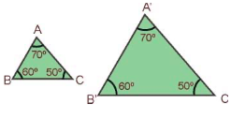 |  | Criterio 2. Dos triángulos son semejantes si tienes los 3 lados proporcionales.  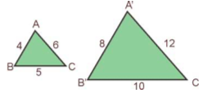 |  | 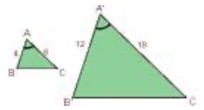  Criterio 3. Dos triángulos son semejantes si tienen 2 lados proporcionales y el ángulo que forman es igual.
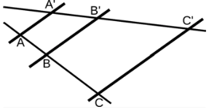
Teorema de Tales. Si dos rectas son cortadas por varias paralelas, los segmentos que determinan son proporcionales.

$\frac{\overline{AB}}{\overline{A´B´}}= \frac{\overline{BC}}{\overline{B´C´}}$

Escalas. Se llama escala a la razón de semejanza entre la figura representada y la figura original.
Escala = $\frac{Distancia en la representación}{Distancia en la realidad}$
La escala se representa 1:n (1 unidad representada equivale a n unidades de la realidad)
Relaciones angulares
Ángulo nulo  Ángulo recto 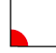  Ángulo llano 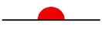  Ángulo agudo 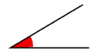  Ángulo obtuso 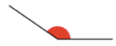 | 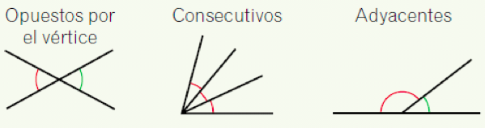  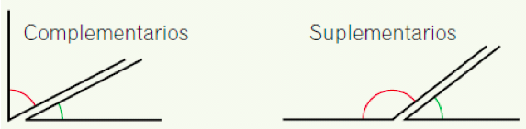 |  | Suma ángulos interiores de polígono convexo  Suma ángulos interiores n-ágono = 180º(n-2)  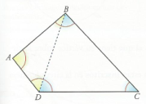  Ejemplo: n=4 lados  Los ángulos interiores suman 180*(4-2)=360º

Polígonos
Polígono: Figura plana y cerrada limitada por segmentos.  P.Regular (lados y ángulos iguales).  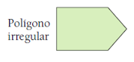  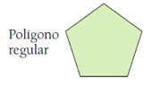 | Elementos de un polígono  B  A  C  G D  E  H  F  I | A - Lado  B - Vértice  C - Diagonal  D - Radio  E - Centro  F - Apotema  G - Ángulo interior  H - Ángulo central  I - Ángulo exterior
Tipos triángulos según lados  - Equilátero (3 lados iguales)  - Isósceles (2 lados iguales)  - Escaleno (lados distintos)  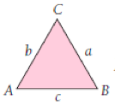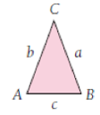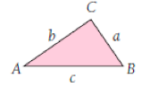 | Tipos triángulos según ángulos  - Rectángulo (ángulo recto)  - Acutángulo (ángulos agudos)  - Obtusángulo (ángulo obtuso)  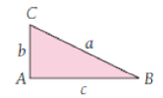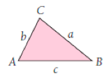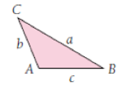 |  | Propiedad triángulos: Cada lado es menor que la suma de los otros dos. ¿Se puede construir triángulo de lados 3, 5 y 10 cm?.
Cuadriláteros (Polígonos 4 lados)  Se clasifican en:  - Paralelogramos (lados paralelos 2 a 2)  - Trapecios (solo 2 lados paralelos)  - Trapezoides (ningún lado paralelo) | 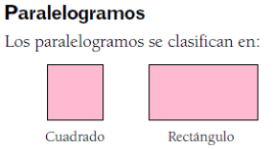  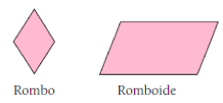 | 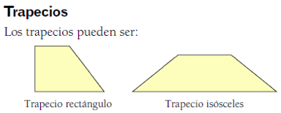  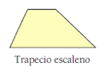

Circunferencia y Círculo
Elementos de una circunferencia  A A - Arco  D B B - Cuerda  C C - Centro  D - Diámetro  R – Radio  R | Circunferencias en un polígono  Circunferencia  inscrita  Circunferencia circunscrita

Teorema de Pitágoras
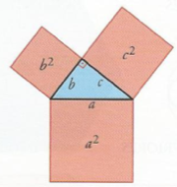  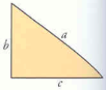  En un triángulo rectángulo, hipotenusa al cuadrado es igual a la suma de los cuadrados de los catetos.  $a=\sqrt{b^{2}+c^{2}}$  $b=\sqrt{a^{2}-c^{2}}$  $c=\sqrt{a^{2}-b^{2}}$ | Criterio clasificación triángulos  Triángulo acutángulo  (a² < b² + c²)  Triángulo rectángulo  (a² = b² + c²)  Triángulo obtusángulo  (a² > b² + c²)

Perímetros y Áreas de figuras planas
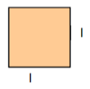  CUADRADO  P = 4l  Área = l² | RECTÁNGULO  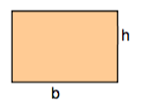  P = 2b+2h  Área =b⋅h | PARALELOGRAMO  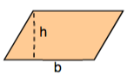  P=Suma Lados  Área= b⋅h
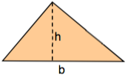  TRIÁNGULO (con la altura)  P=Suma Lados  Área= b⋅h/2 | 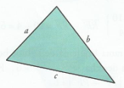  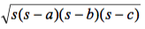  TRIÁNGULO (con los 3 lados)  A=  s=(a+b+c)/2  Fórmula de Herón | 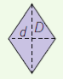  ROMBO  P=Suma Lados  Área= D⋅d/2
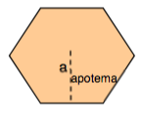  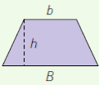  TRAPECIO  P=Suma Lados  A= (B+b)⋅h/2 | POLÍGONO REGULAR  P=Suma Lados  A= Perímetro⋅a/2 | CIRCUNFERENCIA  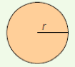  P=2⋅∏⋅r  Área= ∏⋅r²
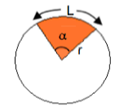  SECTOR CIRCULAR  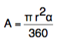  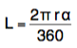 | SEGMENTO CIRCULAR  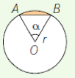  A=A_{sector}-A_{OAB} | 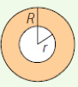  CORONA CIRCULAR  A=A_{Grande}-A_{Pequeño}

Semejanza
TEORÍA. Figuras semejantes.
Ejemplo:

- Dados los siguientes rectángulos, indica si son semejantes y en dicho caso, calcula la razón de semejanza.
a)  9 22,5  4 cm 10 cm | b)  8 12  3 cm 6 cm

- Dadas estas figuras semejantes, calcula los lados desconocidos:
2 cm
3 cm
1 cm 6 cm 1,5 cm b
a c

- Dados dos pentágonos regulares de lados 5 cm y 7 cm respectivamente. ¿Podemos decir que son semejantes?. Justifica tu respuesta. En caso afirmativo, calcula la razón de semejanza.
TEORÍA. Triángulos semejantes

- Dados estos dos triángulos, calcula el valor de “a” y “b” para que sean semejantes.

4 cm 5 cm
8 cm 10 cm b
a

- Sabemos que estos dos triángulos son semejantes. Calcula los lados y los ángulos desconocidos.
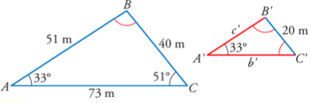

- Calcula el valor desconocido para que los triángulos sean semejantes:
a) Triángulo 1: a = 9 cm, b = 6 cm, c = 12 cm. Triángulo 2: a' = 6 cm, b' = 4 cm, ¿c'?

b) Triángulo 1: A = 45º, b = 8 cm, c = 4 cm. Triángulo 2: A’ = 45º, b' = 16 cm, ¿a'?

TEORÍA. Criterios de semejanza de triángulos.
Criterio 1: | Criterio 2: | Criterio 3:

- Comprueba si los siguientes triángulos son semejantes indicando que criterio utilizas para justificarlo.
a)
8
6 2 3

12 4

b)
12,5
10 4 5

15 6

c)

4 6

5 7,5
d)
40º

50º
e)
84º

40º 40º 56º

- Aplicando los criterios de semejanza, justifica si los triángulos ABC y MNP son semejantes según los siguientes casos (todos los lados en cm):
a) A=60°; B=45° y M=75°; N=60°.
B N

A C M P

b) AB=10; AC=12; A=35° y MN=20; MP=16; M=35°
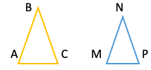

c) AB=10; AC=12; BC=15 y MN=15; MP=18; NP=22,5.

TEORÍA. Teorema de Thales. Triángulos en posición de Thales.

- Calcula el valor de “x” en los siguientes triángulos en posición de Thales:
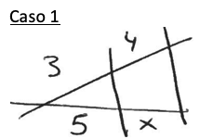
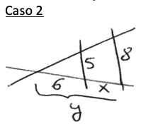

- Aplicando el Teorema de Thales calcula el valor de “x” e “y”

2
4
3

15 x y

- Calcula en cada caso los valores desconocidos:
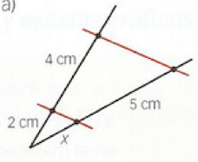
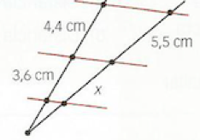
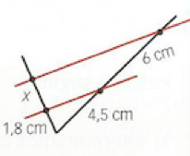
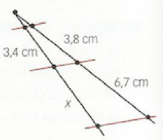
- Calcula los valores de “x” e “y”:
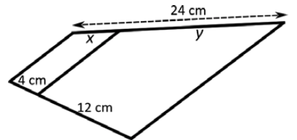 | 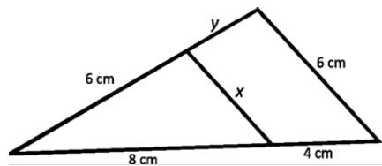

Problemas de semejanza
- Calcula la altura de un edificio que proyecta una sombra de 47 metros en el momento en que un chico de 1,80 m de altura proyecta una sombra de 3 metros.
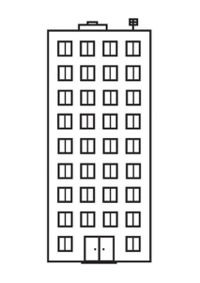



- Calcula la altura de un árbol que proyecta una sombra de 6,2 metros en el momento en que un poste de 1,5 m de altura proyecta una sombra de 2 metros.
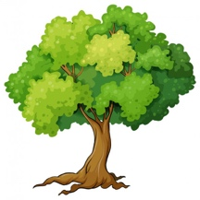

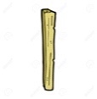

- Un gran árbol, a las once de la mañana de cierto día, arroja una sombra de 6,5 metros. Próximo a él, un cobertizo de 2,8 metros de altura proyecta una sombra de 70 cm. ¿Cuál es la altura del árbol?
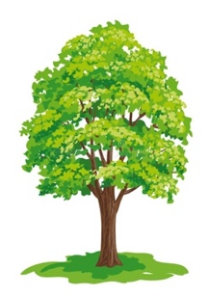

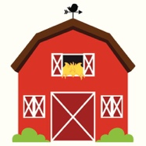

- Calcula la altura de la iglesia teniendo en cuenta las medidas del dibujo:


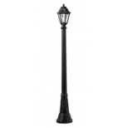
3 m
15 m
80 m

- Para medir la altura de una montaña, Pedro, de 182 cm de altura, se sitúa a 2,3 m de un árbol de 3,32 m situado entre él y la montaña de forma que su copa, la cima de dicha montaña y los ojos de Pedro se encuentran en línea. Sabiendo que Pedro está a 138 m del pie de la montaña, calcula la altura de la montaña.
- Entre Sergio, de 152 cm de altura, y un árbol, hay un pequeño charco en el que se refleja su copa. Calcula la altura de dicho árbol sabiendo que las distancias que separan a Sergio del lugar de reflejo en el charco y del árbol son de 3,2 m y 10,7 m, respectivamente.
- La sombra de un edificio mide 15 m y la del primer piso 2 m. Sabemos que la altura de ese primer piso es 3 m. ¿Cuánto mide el edificio?.
Escalas
TEORÍA. Escalas.
- En un mapa de la provincia de Albacete, si medimos la distancia de Hellín a Albacete con una regla mide 3 cm. Si en la realidad hay 66 km, ¿A qué escala está hecho ese mapa?
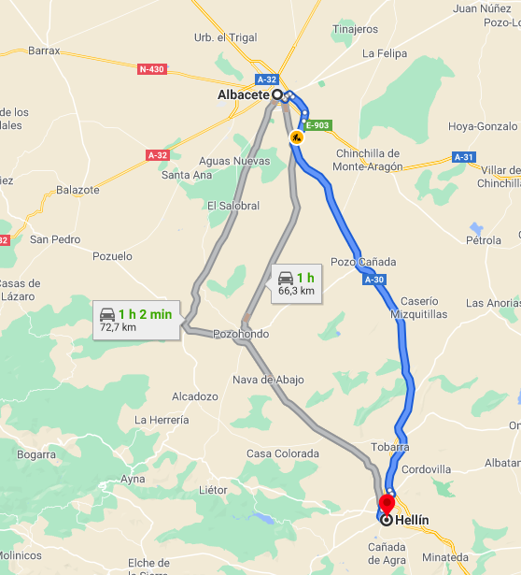
- Si tenemos un mapa de la provincia de Albacete a Escala 1:300000 y la distancia real de Hellín a Elche de la Sierra son 35 km, ¿Cuánto medirá esa distancia en el mapa?.
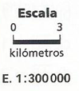

- Completa la siguiente tabla que la escala aplicada es 1:1000
Dibujo | Medida Real
26 cm
 | 11 km
0,05 m
- La distancia entre Madrid y Hellín es 330 km. En el mapa la distancia entre ambas ciudades es 2,7 cm. ¿A qué escala está dibujado el mapa?.
- En una fotografía, María y Fernando miden 2,5 cm y 2,7 cm, respectivamente; en la realidad, María tiene una altura de 167,5cm. ¿A qué escala está hecha la foto? ¿Qué altura tiene Fernando en la realidad?


- Un dibujo de una pista de baloncesto mide 14 cm de ancho y 7,5 cm de alto a escala 1:200. ¿Cuáles son sus medidas reales?.
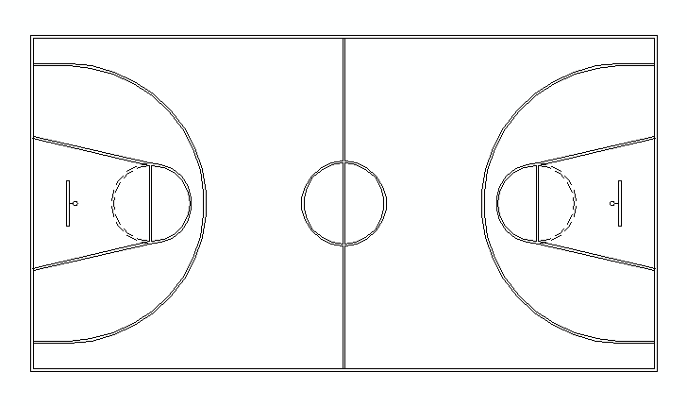

- En un mapa, de escala 1:250 000, la distancia entre dos pueblos es de 1,3 cm.
a) ¿Cuál es la distancia real entre ambos pueblos?
b) ¿Cuál sería la distancia en ese mapa, entre otros dos pueblos que en la realidad distan 15 km?
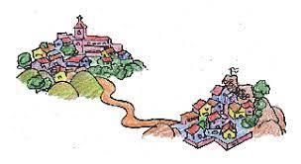

Teorema de Pitágoras
TEORÍA. Teorema de Pitágoras
- Halla el lado desconocido en los siguientes triángulos:
a)  x 13  12 | b)  8 x  6
c)  12 x  9 | d)  x 27  12
e)  x 32  21 | f)  x 52  20
g)  14 x  6 | h)  x 20  6
i)  x 15  12 | j)  12 20  X
- ¿Es posible encontrar un triángulo rectángulo cuyos catetos midan 7 cm y 24 cm y su hipotenusa 26 cm?. Si tu respuesta es negativa, halla cuánto mide la hipotenusa.
- Una escalera tiene 10 m de largo y se quiere apoyar en una pared vertical de forma que el extremo superior esté a una altura de 8 metros. ¿A qué distancia de la pared se debe poner el extremo inferior de la escalera?
- Calcula la longitud de la diagonal de un cuadrado de lado 12 cm.

- Calcula el perímetro de un rectángulo cuya diagonal mide 5,8 cm, y uno de los lados, 4 cm.
- Se cae un poste de 14,5 m de alto sobre un edificio que se encuentra a 10 m de él. ¿Cuál es la altura a la que le golpea?
- Un futbolista entrena corriendo la diagonal del terreno de juego de un campo de fútbol, ida y vuelta, 30 veces. ¿Qué distancia total recorre si el terreno de juego tiene unas medidas de 105 x 67 m?
Recordatorio de los tipos de polígonos
TEORÍA. Polígonos. Elementos y tipos.
a) ¿Qué es un polígono? ________________________________________________________________

b) ¿Qué es un polígono regular? __________________________________________________________

c) Indica como se llama a cada uno de los elementos de un polígono:
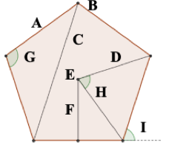
A:_________________ B:__________________ C:___________________

D:_________________ E:__________________ F:___________________

G:_________________ H:__________________ I:___________________

d) Dibuja y escribe lo que caracteriza los siguientes tipos de triángulos:
Triángulo escaleno | Triángulo isósceles | Triángulo equilátero
Triángulo Acutángulo | Triángulo Rectángulo | Triángulo obtusángulo
e) Dibuja los cuadriláteros indicados en la siguiente tabla:
Paralelogramos (lados paralelos 2 a 2)
Cuadrado | Rectángulo | Rombo | Romboide
Trapecios (sólo 2 lados paralelos) |  |  | Trapezoides
Trapecio rectángulo | Trapecio isósceles | Trapecio escaleno

TEORÍA. Circunferencia y círculo.
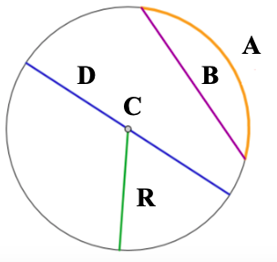
a) Indica como se llama a cada uno de los elementos de la circunferencia.
A: ________________________ B: ___________________________

C: ________________________ D: ___________________________

R: ________________________

b) Representa una circunferencia inscrita en el triángulo y circunscrita en el cuadrado.

c) Dibuja lo indicado en cada recuadro.
a) Un sector circular |  | b) Una corona circular
c) Una recta secante | b) Una recta tangente |  | Una recta exterior

Perímetros y áreas de figuras planas
TEORÍA. Perímetros y áreas sobre figuras planas.
P= P= P=
A= A= A=

P= P= P=
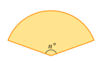
A= A= A=

P= P= P=
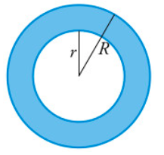
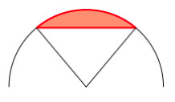
A= A= A=

A= A=

- Calcula el perímetro y el área de las siguientes figuras:
9 cm
4 cm
5 cm
3 cm
4 cm | Perímetro:  Área:
4 cm  8 cm | Perímetro:  Área:
9 cm  4 cm  5 cm  3 cm | Perímetro:  Área:
1 cm  7 cm  3 cm | Perímetro:  Área:
6 cm  8 cm | Perímetro:  Área:
8 cm  6 cm  10 cm | Perímetro:  Área:
6 cm  3´5 cm  5 cm | Perímetro:  Área:
Perímetro:

Área:

4 cm  3 cm | Perímetro:  Área:
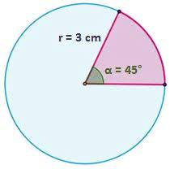 | Área:

- Calcula el área de un cuadrado de diagonal 12.
- Calcula el área de un triángulo equilátero de lado 7 cm.

- Calcula el área de un hexágono regular de 8 cm de lado.

- En un triángulo rectángulo, un cateto mide 8 cm y su hipotenusa 10 cm. ¿Qué área tiene?.

- Una cometa en forma de rombo tiene diagonales de 93 cm y 44 cm. ¿Qué área tiene?.
- Utiliza la semejanza de triángulos y el teorema de Pitágoras para calcular el perímetro y el área de esta figura:
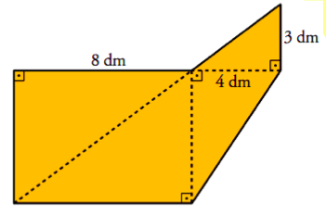
- Calcula el área de la zona coloreada en las siguientes figuras:
20 cm | 14 cm  16 cm  18 cm

- Calcula el área de la siguiente figura:

2 cm
2 cm

1,73 cm

6 cm

UNIDAD 6. GEOMETRÍA EN EL ESPACIO. CUERPOS GEOMÉTRICOS.
Estándares que se van a evaluar en esta unidad
B3.C2.1 Analiza e identifica las características de distintos cuerpos geométricos
B3.C2.2 Construye secciones sencillas de los cuerpos geométricos, a partir de cortes con planos, mentalmente y utilizando los medios tecnológicos adecuados.
B3.C2.3 Identifica los cuerpos geométricos a partir de sus desarrollos planos y recíprocamente.
B4.C2.4 Resuelve problemas contextualizados referidos al cálculo de longitudes y áreas de cuerpos geométricos, utilizando los lenguajes geométricos y algebraicos adecuados.
B3.C3.1 Resuelve problemas contextualizados referidos al cálculo de longitudes y áreas, utilizando los lenguajes geométricos y algebraicos adecuados.

Resumen del tema:

Poliedros
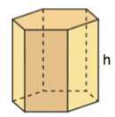  PRISMAS  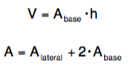 | PIRÁMIDES  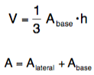  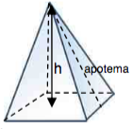 | SÓLIDOS PLATÓNICOS  Sólido Platónico (caras polígonos regulares y cada vértice concurre con el mismo número de caras)  Tetraedro(4), Cubo(6), Octaedro(8), Dodecaedro (12), Icosaedro(20)  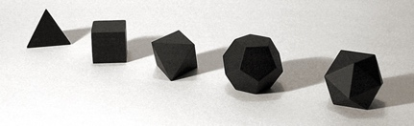
Cuerpos de Revolución
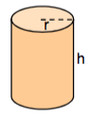  CILINDRO | CONO  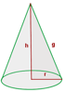  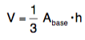  A=A_{Lateral} + A_{Base} =  ∏⋅r⋅g + ∏⋅r² | ESPERA  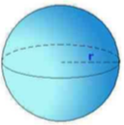  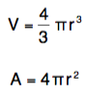

TEORÍA. Clasificación de poliedros y cuerpos de revolución.

- Dibuja las siguientes figuras:
a) Prisma hexagonal | b) Pirámide pentagonal | c) Prisma cuadrangular
d) Tetraedro (pirámide triangular con triángulos regulares iguales) | e) Cubo | f) Pirámide cuadrangular
g) Cilindro | h) Cono | i) Esfera
TEORÍA. Área y volumen del prisma y la pirámide.

- Calcula el área y el volumen del este prisma triangular de base un triángulo rectángulo y de altura 50 cm.
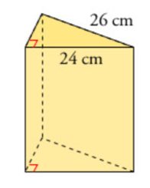

50 cm

- Calcula el área y volumen de un cartón de zumo de 19,5 cm de alto, 6 cm de ancho y 8,54 cm de largo.


- Calcula el área y volumen un cubo de rubick de 10 cm de lado
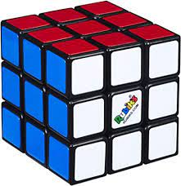

- Calcula el área y el volumen la siguiente pirámide.
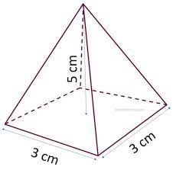

- En un restaurante te ponen un vaso piramidal como el de la imagen. Si tiene una altura de 15 cm y la base es un cuadrado de 8 cm. ¿Qué cantidad de líquido le cabe?.
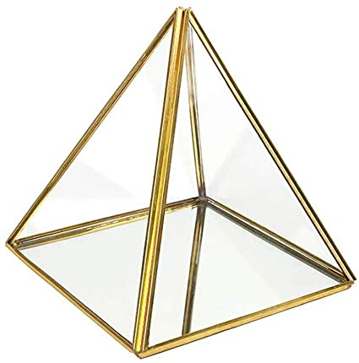

TEORÍA. Área y volumen de cilindros, conos y esferas.

- Calcula el área y el volumen de un cilindro de radio 5 cm y altura 10 cm.
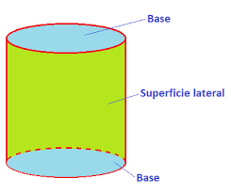

- Calcula cuántos litros de bebida le caben a un vaso cilíndrico de radio 4 cm y de altura 12 cm.
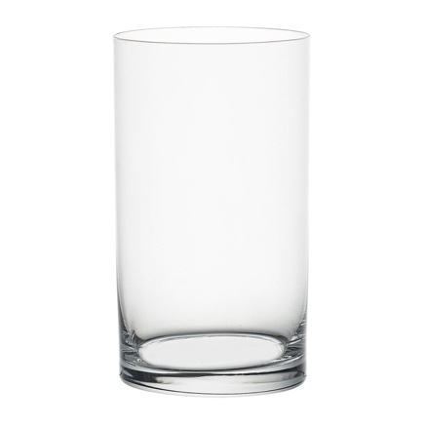

- Calcula cuántos mililitros de helado le caben a un cucurucho de radio 3 cm y de altura 10 cm.
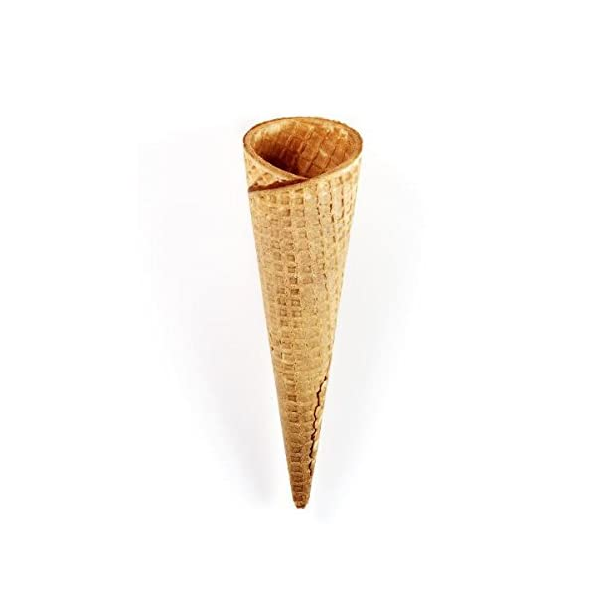

- Calcula líquido le cabe en su interior a una pelota de 15 cm de radio.


UNIDAD 7. FUNCIONES.
Estándares que se van a evaluar en esta unidad
B4.C1.1 Reconoce si una gráfica representa o no una función.
B4.C2.1 Reconoce y representa una función polinómica de primer grado a partir de la ecuación o de una tabla de valores, y obtiene la pendiente de la recta y la ordenada en el origen correspondiente.
B4.C2.2 Reconoce y representa una función polinómica de segundo grado sencilla.
B4.C3.1 Estudia situaciones reales sencillas y, apoyándose en recursos tecnológicos, identifica el tipo de función (lineal o afín) más adecuado para explicarlas y realiza predicciones sobre su comportamiento.
B4.C3.2 Escribe la ecuación de la relación lineal existente entre dos magnitudes y la representa.
B4.C3.3 Hace uso de herramientas tecnológicas como complemento y ayuda en la identificación de conceptos y propiedades de las funciones y sus gráficas.
2. Concepto de función.
Una función es una relación que asocia a cada valor de una magnitud inicial un único valor de otra magnitud final.
Los valores de dichas magnitudes se denominan variables. La primera magnitud x es la variable independiente y la segunda y la variable dependiente.
Ejemplo gráfico: Gráficamente podremos distinguir una función porque a cada valor de la x le corresponde un único valor de la y.
Sí es función No es función (varias y para un x)
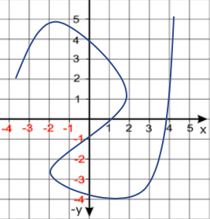

3. Formas de representar una función.
- Descripción verbal que describe una situación.
- Tabla de valores que nos indica los valores.
- Gráfica que nos visualiza la situación.
- Expresión algebraica. Fórmula que nos relaciona las dos magnitudes.

Resumen del tema:
1. Sistema de referencia cartesiano.
- Un sistema de referencia cartesiano consiste en dos rectas numéricas perpendiculares, llamadas ejes. El punto en el que se cortan los ejes se denomina origen de coordenadas (O).
- Normalmente lo representamos con un eje vertical y el otro horizontal. Al eje horizontal lo denominamos eje de abscisas (eje OX) y al vertical eje de ordenadas (eje OY).
- Al cortarse los 2 ejes, el plano queda dividido en cuatro zonas denominadas cuadrantes.
- Llamaremos coordenadas de un punto A a un par ordenado de números (x,y) donde x indica la posición en el eje OX e y la posición en eje OY.

- Inventa y representa en el siguiente eje de coordenadas:
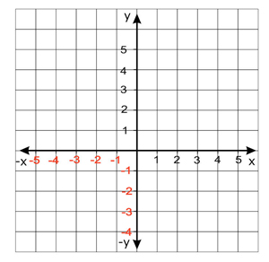
a) Tres puntos de abscisa igual a -3

________________________________________________

b) Tres puntos de ordenada igual a 4

________________________________________________

c) Tres puntos con abscisa y ordenada iguales.

________________________________________________

- En el siguiente mapa indica en que cuadrante se encuentran los siguientes países:
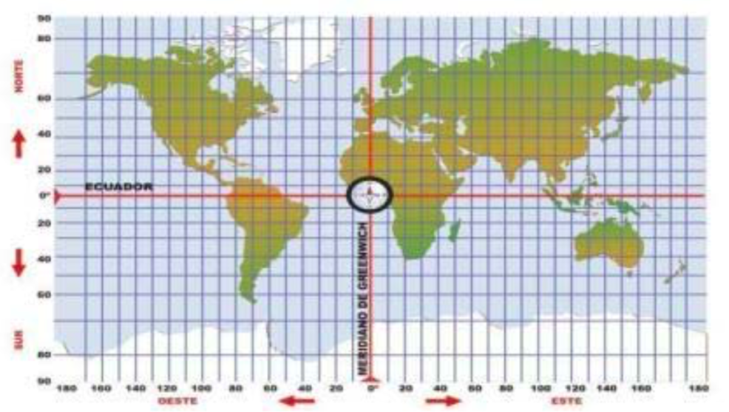
Cuadrante:

a) África del Sur ______________

b) Estados Unidos ____________

c) Argentina _________________

d) India _____________________

- Indica qué coordenadas cartesianas tienen en el siguiente mapa:
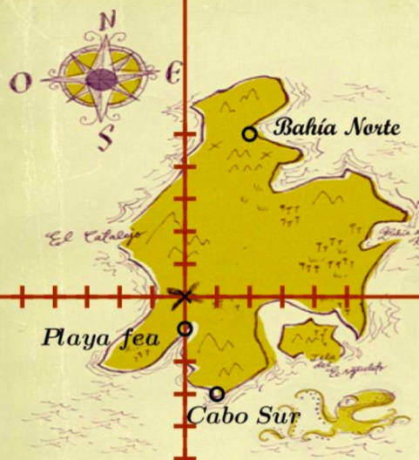

“Bahía Norte” ( , )

“Playa Fea” ( , )

“Cabo Sur” ( , )

- Indica cuales son las coordenadas de los siguientes puntos marcados en el gráfico:
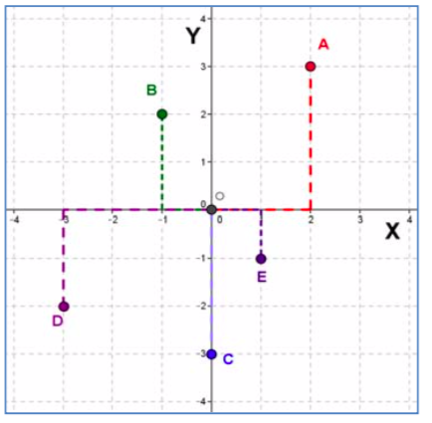
A ( , )

B ( , )

C ( , )

D ( , )

- Dado el siguiente eje de coordenadas, representa los siguientes puntos:

A = (−1, 3) ; B = (2, 2) ; C = (−2’5, 0)
D = (1, −1) ; E = (−2, −1) ; F = (4, -3)

- Dibuja un sistema de referencia cartesiano y en él marca los puntos siguientes:
A = (−4, 2); B = (−3, −3); C = (−0’5, 0’5) y D = (0, −2)

- Escribe a continuación una gráfica que sea función y otra que no sea función

- Asocia a cada nº natural del 1 al 5 su doble, halla los pares de coordenadas que resultan y represéntalos gráficamente.

Valores de x Valores de y Coordenadas
1 ____ ( , )
2 ____ ( , )
3 ____ ( , )
4 ____ ( , )
5 ____ ( , )
- Asocia a cada nº entero del -3 al 3 su cuadrado, halla los pares de coordenadas que resultan y represéntalos gráficamente.
Valores de x Valores de y Coordenadas
-3 ____ ( , )
-2 ____ ( , )
-1 ____ ( , )
0 ____ ( , )
1 ____ ( , )
2 ____ ( , )
3 ____ ( , )

- El precio de un kilo de queso de cabra, de la sierra de Madrid, es de 18 € y se vende al peso.
Completa la siguiente tabla de valores que relaciona el peso del queso con su precio.
Peso (g) | 100 g | 250 g | 500 g | 750 g | 1000 g
Dinero (€)

- Construye una tabla de valores, con cinco cantidades diferentes, que relacione el consumo de un coche y los kilómetros que recorre sabiendo que su consumo medio es de 5 litros cada 100 kilómetros.
Consumo (l)
Distancia (Km)
- Construye una tabla de valores, con cinco cantidades diferentes, en que se relacione el lado de un cuadrado y su superficie.
Lado Cuadrado (cm)
Superficie (cm²)
- Construye una tabla de valores, con cinco cantidades diferentes, que represente la siguiente situación: “Una compañía de telefonía cobra 5 céntimos de euro por establecimiento de llamada y 4 céntimos
por minuto hablado”.
Tiempo (minutos)
Coste (céntimos)

Representa gráficamente dicha tabla de valores:
Tiempo
Coste

- Dada la función f(x) = 2x-1, completa la siguiente tabla de valores y represéntala gráficamente:
x | y=f(x)
-3
-2
-1
0
1
2
3
- Dada la función f(x) = x²-3, completa la siguiente tabla de valores y represéntala gráficamente:
x | y=f(x)
-3
-2
-1
0
1
2
3
- Dada la función f(x) = -2x, completa la siguiente tabla de valores y represéntala gráficamente:
x | y=f(x)
-2
-1
0
1
2
- Rodea la función a la que pertenece el punto A(1,-1):
a) f(x)= x+2 | b) f(x)= x²-1
c) f(x)= 2x-3 | d) f(x)= 2x-1

- Javier tiene que ir a comprar a una tienda algo alejada de su casa, como no tiene prisa decide ir dando un paseo. Justo cuando llega a la tienda se da cuenta de que se le ha olvidado la cartera y no tiene dinero para comprar. Corriendo vuelve a su casa a por la cartera. Representa esta situación mediante una gráfica:
- Manuela va algunas tardes a casa de sus abuelos donde pasa un buen rato con ellos. Después vuelve rápidamente a su casa para hacer los deberes antes de cenar. Construye una gráfica de esta situación.

- Dada las siguiente situación: “Este verano Juan fue en bicicleta a casa de sus abuelos que vivían en un pueblo cercano, a 35 kilómetros del suyo. A los 20 minutos había recorrido 10 km; en ese momento comenzó́ a ir más deprisa y tardó 15 minutos en recorrer los siguientes 15 km. Paró a descansar durante 10 minutos y, después, emprendió́ la marcha recorriendo los últimos 10 km en 15 minutos.” Completa la tabla de valores y construye la gráfica asociada.
Tiempo
Distancia
Tiempo (min) | Distancia (km)

- Dada las siguiente situación: “Vanesa salió́ a dar un paseo, primero fue a casa de su amiga Inés, que vive a 250 metros, y tardó 6 minutos en llegar. La tuvo que esperar otros 6 minutos en su portal y, después, tardaron 15 minutos en llegar al parque, que estaba a 600 m, donde merendaron y charlaron durante media hora. Por último Vanesa regresó a casa rápidamente, porque le había llamado su madre. Sólo tardó 5 minutos.” Completa la tabla de valores y construye la gráfica asociada.
Tiempo
Distancia
Tiempo (min) | Distancia (km)

- El gráfico adjunto muestra las temperaturas a lo largo de un día de invierno en el pico de Peñalara. Analiza dicho gráfico indicando en que momento se alcanza la temperatura mínima y la máxima y a qué horas sube o baja la temperatura.
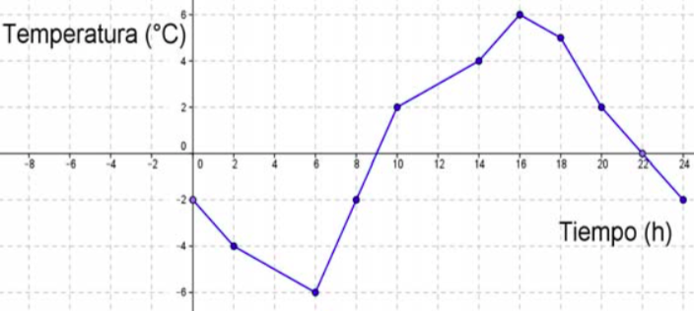

- El gráfico adjunto muestra el recorrido de Juan de camino a casa de sus abuelos. Analiza dicho gráfico.
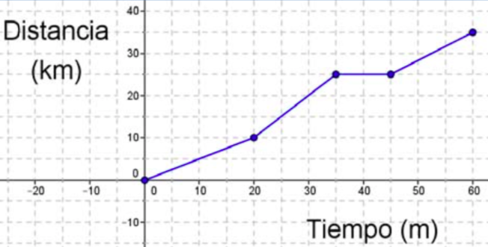

- Observando las gráficas de debajo, rodea la que mejor se ajusta a la situación siguiente:
“Antonio va al Instituto cada mañana desde su casa, un día se encuentra con un amigo y se queda charlando un ratito. Como se la ha hecho tarde sale corriendo para llegar a tiempo a la primera clase”
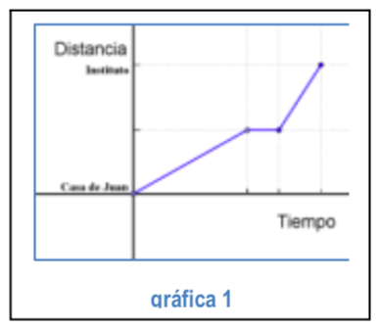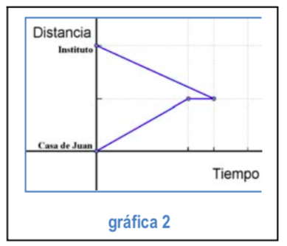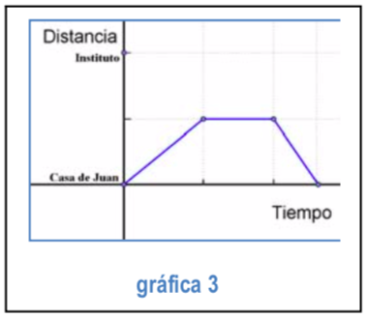

- La gráfica siguiente muestra la temperatura que se ha medido, en la atmosfera, a distintas altitudes.
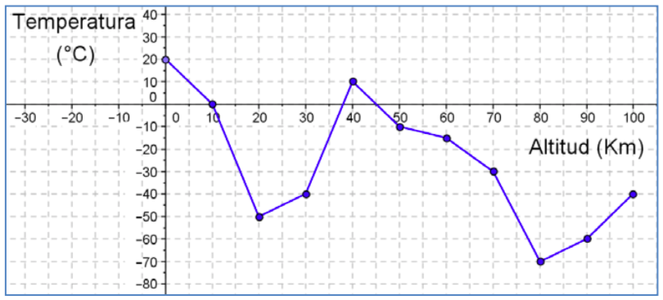
a) ¿A qué altitudes la temperatura es de 0 ⁰C?_________________________________________________
b) ¿Cuál es la temperatura a los 30 km de altitud? _________ ¿y a nivel del mar (0 km)? _______________
c) ¿Cuál es la temperatura más alta que se ha medido? _______ ¿a qué altitud? ______________________
d) ¿Cuál es la temperatura más baja que se ha medido? _______ ¿a qué altitud? _____________________
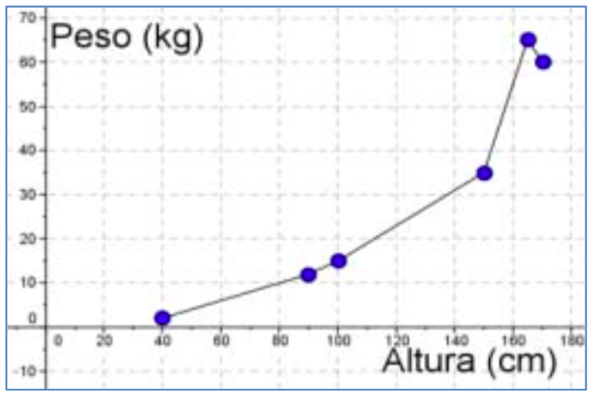
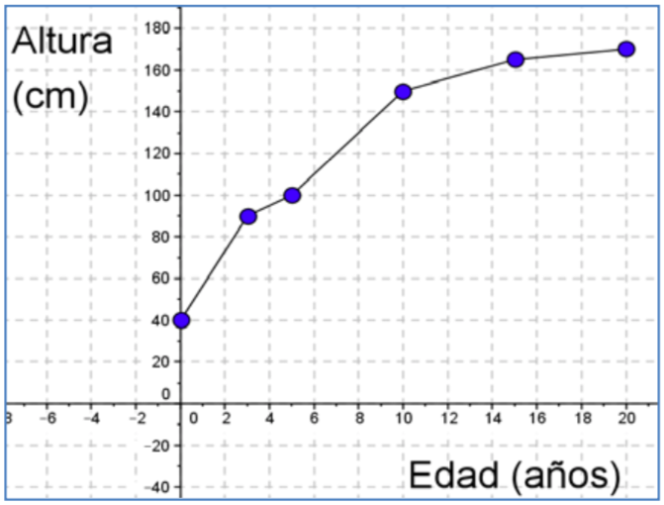
- A continuación tenemos dos gráficas. La primera nos muestra la variación de la estatura de Laura con relación a su edad y la segunda la variación de su peso en relación con su estatura.
Observando la grafica y contesta a las siguientes preguntas:
a) ¿A qué edad medía 1 metro? __________________________________________________________
b) ¿Cuánto medía al nacer? _____________________________________________________________
c) ¿Cuánto medía a los 10 años? ¿Y a los 20? _______________________________________________
d) ¿En qué periodo creció́ menos? _______________________________________________________
e) ¿Cuánto pesaba cuando medía 100 cm? _________________________________________________
f) ¿Cuánto medía cuando pesaba 55 kg? __________________________________________________
g) ¿A qué altura pesaba más? ___________________________________________________________
h) ¿Laura adelgazó en algún momento? ___________________________________________________
- La siguiente grafica representa una excursión en autobús de un grupo de 1o de E.S.O. a Toledo, pasando por Aranjuez. Sabiendo que Toledo está a 90 km del Instituto y Aranjuez a 45 km:
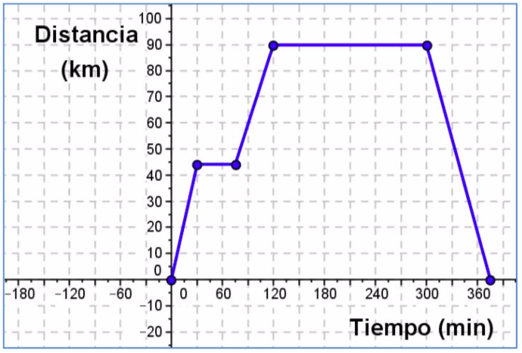
a) ¿Cuánto tiempo pararon en Aranjuez? ¿y en Toledo? ________________________________
_______________________________________
b) ¿Cuánto tiempo tardaron en llegar a Toledo? ¿y en regresar al Instituto? _________________
_______________________________________
c) Si salieron a las 9 h de la mañana, ¿A qué hora regresaron? ¿A las 10:30 dónde se encontraban? ___________________________
_______________________________________

- Dada la función f(x) = -x+1, completa la siguiente tabla de valores y represéntala gráficamente:
x | y=f(x)
-3
-2
-1
0
1
2
3

- Dada la función f(x) = 3x-3, completa la siguiente tabla de valores y represéntala gráficamente:
x | y=f(x)
-3
-2
-1
0
1
2
3

UNIDAD 8. PROBABILIDAD.
Estándares que se van a evaluar en esta unidad
B5.C1.1 Identifica los experimentos aleatorios y los distingue de los deterministas.
B5.C1.2 Calcula la frecuencia relativa de un suceso mediante la experimentación.
B5.C1.3 Realiza las predicciones sobre un fenómeno aleatorio a partir del cálculo exacto de su probabilidad o la aproximación de la misma mediante la experimentación.
B5.C2.1 Describe experimentos aleatorios sencillos y enumera todos los resultados posibles, apoyándose en tablas, recuentos o diagramas en arbola sencillos.
B5.C2.2 Distingue entre sucesos elementales equiprobables y no equiprobables.
B5.C2.3 Calcula la probabilidad de sucesos asociados a experimentos sencillos mediante la regla de Laplace, y la expresa en forma de fracción y como porcentaje.
Resumen del tema:
4. Operaciones con sucesos
Unión A∪B : Se verifica cuando se cumple A ó B.
Intersección A∩B : Cuando ocurren A y B a la vez.
Ejemplo: “Lanzar Dado”, A=”Sacar impar”,
B=”Sacar >4”, A∪B={1,3,5,6} , A∩B={5,6}
1. Experimentos aleatorios y deterministas
- Experimento aleatorio: es un experimento que bajo las mismas condiciones no podemos predecir el resultado que se obtendrá (azar).
Ejemplo: Cara o cruz al tirar una moneda.
- Experimento determinista: es un experimento en el que sabemos el resultado que va a salir.
Ejemplo: Soltar un lápiz y ver si cae.

5. Frecuencias absolutas y relativas
Dado un experimento aleatorio, llamaremos:
- Frecuencia absoluta de un suceso al nº de veces que se ha obtenido un suceso.
- Frecuencia relativa es división entre la frecuencia absoluta y el nº de repeticiones del experimento.
Ejemplo: Lanzar una moneda 20 veces.
 | Frec.Absoluta | Frec.Relativa
Caras | 12 | 12/20
Cruces | 8 | 8/20

2. Sucesos. Espacio Muestral.
- Suceso elemental: cada uno de los posibles resultados de un experimento aleatorio.
- Espacio Muestral (E): Conjunto de todos los sucesos elementales.
- Suceso compuesto: suceso que contiene 2 o más sucesos elementales.
Ejemplo: Experimento “Lanzar un dado”
Sucesos elementales{1},{2},{3},{4},{5},{6}
Espacio muestral E={1,2,3,4,5,6}
Suceso compuesto “Sacer un número par”

6. Frecuencias y probabilidad. Regla Laplace.
- La probabilidad de un suceso A es un nº entre 0 y 1 que indica la posibilidad de que ocurra ese suceso.
- Si realizamos un experimento aleatorio muchas veces, la probabilidad coincide con la frecuencia relativa.
Cálculo de la probabilidad
- En experimentos irregulares (Ej:tirar chincheta), la probabilidad se calcula con la frec.relativa repitiendo muchas veces el experimento.
- En experimentos regulares (equiprobables – Ej:tirar dado, lanzar una moneda, …), se usa la Regla de Laplace: P(A)=$\frac{casos favorables de A}{casos posibles}$

3. Diagrama de árbol.
Es una técnica que veremos en clase que facilita determinar el espacio muestral y facilita poder contar casos.

TEORÍA. Experimentos aleatorios y deterministas.

- Marca con una cruz si los siguientes experimentos son aleatorios o deterministas:
Experimentos | Aleatorio | Determinista
a) Lanzar una moneda y anotar si sale cara o cruz
b) Lanzar un dado
c) Si sales sin paraguas, cuando llueve seguro que te mojas
d) Sacar una carta de una baraja
e) Soltar un objeto y ver si cae
f) Abrir un libro y anotar la página por la que se ha abierto
g) Si en una urna hay 5 bolas blancas y 3 rojas, sacamos una y anotamos el color.
h) El precio de 0,5 kg de rosquillas si cuestan a 3 € el kilo.
i) La superficie de las comunidades autónomas españolas
j) Anotar el sexo del próximo bebé nacido en una clínica determinada
k) El área de un cuadrado del que se conoce el lado
l) Tiramos 2 dados y anotamos la suma de los valores
m) Lanzar una chincheta y comprobar como cae
n) Saber que día de la semana es mañana
o) Calcular el peso de un jarrón
TEORÍA. Espacio Muestral.
- Completar el espacio muestral de los siguientes experimentos aleatorios:
Experimento | Espacio Muestral
a) Extraer una bola de una bolsa con 7 bolas blancas y 2 negras
b) Sacar una carta de una baraja española y mirar el palo es
c) Sacar un papel de una bolsa donde se han puesto 5 papeles numerados del 1 al 5
d) Tirar dos monedas
e) Escribir en cinco tarjetas cada una de las vocales y sacar una al azar
f) Tirar una chincheta y anotar en que postura cae
g) Extraer una bola de una urna con 2 bolas rojas, 3 bolas verdes y 1 bola amarilla
h) El sexo de los bebes que van a nacer en el hospital de Hellín

- Extraemos 2 bolas de una urna que contiene bolas rojas, azules y verdes. Determina el espacio muestral.

- Lanzamos dos dados. Determina el espacio muestral.
- Lanzamos 3 monedas simultáneamente. Determina el espacio muestral.
TEORÍA. Operaciones con sucesos.


- Consideramos el experimento “Lanzar un dado” y los siguientes sucesos A=”Sacar impar”, B=”Sacar par”, C=”Sacar nºs >1”, D=”Sacar nºs <3”, E=”Sacar nºs >3”, calcula las siguientes operaciones:
a) A∪B = | e) B∪E =
b) A∩B = | f) B∩E =
c) A∪C = | g) C∪D =
d) A∩C = | h) B∩E =

- Consideramos el experimento “Lanzar un dado” y los siguientes sucesos A=”Sacar divisor de 6”, B=”Sacar divisor de 4”, C=”Sacar nºs >5”, D=”Sacar nºs <5”, E=”Sacar múltiplo de 2”, calcula las siguientes operaciones:
a) A∪B = | e) B∪E =
b) A∩B = | f) B∩E =
c) A∪C = | g) C∪D =
d) A∩C = | h) B∩E =
TEORÍA. Frecuencias absolutas y relativas.

- Tras lanzar un dado 20 veces hemos obtenido las siguientes tiradas: 6 4 3 2 2 1 5 5 6 4 3 2 5 1 2 3 5 2 6 1
Completa la tabla de frecuencias absolutas y relativas de todos los sucesos elementales del experimento:
Sucesos elementales | Frecuencias Absolutas (f_{i}) | Frecuencias Relativas (h_{i})
1
2
3
4
5
6
Calcula la frecuencia absoluta de los siguientes sucesos:
Sucesos | Frecuencias Absolutas (f_{i})
a) A=”Sacar par” | f_{A} =
b) B=”Sacar impar” | f_{B} =
c) C=”Sacar nºs mayores que 2” | f_{C} =
d) D=”Sacar nºs menores que 3” | f_{D} =
- Tras tirar una moneda 10 veces, hemos obtenido: C C C X X C X C C X . Completa la tabla:
Sucesos elementales | Frecuencias Absolutas (f_{i}) | Frecuencias Relativas (h_{i})
C
X
- Hemos tirado dos dados y anotado si la suma de sus caras superiores es menor, igual o mayor que 7. Escribe la tabla de frecuencias relativas de la tabla adjunta.
Sucesos elementales | Frecuencias Absolutas (f_{i}) | Frecuencias Relativas (h_{i})
<7 | 30
7 | 38
>7 | 32
Suma Total | 100

- Vamos a realizar el experimento aleatorio de tirar muchas veces una moneda para ver si se obtiene cara o cruz. Completa la siguiente tabla con los resultados obtenidos en clase:
Nº Lanzamientos de moneda | Nº Caras  Frecuencia Absoluta (f_{i}) | Frecuencias Relativas (h_{i})
10
50
100
200
400

Viendo la frecuencia relativa obtenida, ¿Cuál es la probabilidad de obtener cara?:_____________

- Vamos a realizar el experimento aleatorio de tirar muchas veces una chincheta para ver si cae de lado o hacia arriba. Completa la siguiente tabla con los resultados obtenidos en clase:
Nº Lanzamientos de chincheta | Nº veces cae de lado  Frecuencia Absoluta (f_{i}) | Frecuencias Relativas (h_{i})
10
50
100
200
400
800

Viendo la frecuencia relativa obtenida, ¿Cuál es la probabilidad de caer de lado?:_____________

- Vamos a realizar el experimento aleatorio de tirar muchas veces un dado para ver cuando se obtiene un 5. Completa la siguiente tabla con los resultados obtenidos en clase:
Nº Lanzamientos de dado | Nº veces que sale 5  Frecuencia Absoluta (f_{i}) | Frecuencias Relativas (h_{i})
10
50
100
200
400

Viendo la frecuencia relativa obtenida, ¿Cuál es la probabilidad de obtener un 5?:_____________

- Imagina que tras realizar muchas veces el experimento de lanzar una moneda obtenemos que la frecuencia relativa de sacar cruz se aproxima a 0’15. ¿Qué podemos afirmar acerca de la moneda?

Cálculo de probabilidades utilizando la Regla de Laplace para experimentos equiprobables:
TEORÍA. Frecuencias relativas y probabilidad. Regla de Laplace.

- Si en una concentración de coches hay 234 coches rojos y 766 coches azules. ¿Cuál es la probabilidad de que si escogemos un coche al azar sea rojo?.

- Tenemos una urna con 10 bolas rojas, 7 azules y 3 verdes. Si sacamos una bola, ¿Cuál es la probabilidad de que salga roja?. ¿Y azul?.

- Si tenemos una baraja española de 48 cartas. Responde las siguientes cuestiones:
a) Probabilidad de sacar una carta de espadas. | b) Probabilidad de sacar el tres de bastos.
c) Probabilidad de sacar una carta de oros menor que 5. | d) Probabilidad de sacar un rey
e) Probabilidad de sacar una figura (sota, caballo o rey) | f) Probabilidad de sacar una carta impar de copas.

- Si tiramos un dado, ¿cuál es la probabilidad de sacar un nº < 5?.¿Y la de sacar un divisor de 4?.

- Una bolsa tiene 10 bolas rojas y 10 bolas negras. Sacamos una bola y la devolvemos a la bolsa. A continuación volvemos a sacar otra bola.
a) ¿Cuál es la probabilidad de que hayan salido una bola roja y una negra?
b) ¿Cuál es la probabilidad de que la primera sea roja y la segunda sea negra?.

- Hallar la probabilidad de que al lanzar dos monedas al aire salgan dos caras.
- Calcula la probabilidad de que al tirar un dado al aire salga: a) un número par, b) un número >3, c) un múltiplo de 3.
a)

b)

c)

- Se escuchan tres discos y se vuelven a guardar al azar. ¿Cuál es la probabilidad de que al menos un
o de los discos haya sido guardado en el envoltorio que le correspondía?

- El dominó es un juego de fichas que llevan dos números, desde el 0-0 hasta el 6-6. Si tomamos una
ficha al azar, calcula la probabilidad de que la suma de puntos sea: a) igual a 6 b) impar

